Качественные и количественные изменения на рынке интеллектуальных услуг в России 2005 – 2013 гг.

Игорь Березин
Президент Гильдии Маркетологов.
Председатель Советов директоров полиграфических компаний: «Советская Сибирь» (Новосибирск), «Уральский рабочий» (Екатеринбург», «Звезда» (Пермь), Тюменский Дом печати», «Челябинский Дом печати», «Иркутский Дом печати».
Эксперт-консультант по маркетингу, стратегии, исследованиям рынка.

Марина Дорошенко
зав. отделом аналитических исследований
Института статистических исследований и экономики знаний, д.э.н.

Статья основана на материалах исследовательского проекта «Мониторинг сектора интеллектуальных услуг в России », выполненного в рамках Программы фундаментальных исследований НИУ ВШЭ в 2007 - 2013-м гг., совместно с исследовательским холдингом Ромир.

Исследование рынков интеллектуальных услуг продолжилось в 2015-м году. Летом были проведены (Березиным И.С.) 25 глубинных интервью с руководителями отраслевых ассоциаций. В центре внимания были вопросы объемов и динамики рынков интеллектуальных услуг, изменения в структурах спроса и предложения, стратегий организаций, оказывающих интеллектуальные услуги, перспектив преодоления кризисных явлений. Осенью был проведен (исследовательским холдингом Ромир) очередной опрос 600 крупных и средних организаций, оказывающих интеллектуальные услуги. Анкета из 50 вопросов, большинство из которых так же задавались в предыдущие годы, позволяет делать корректные сопоставления и выстраивать динамические ряды. Результаты этих исследований будут обнародованы в начале 2016-го года.

В рамках проекта ежегодно проводятся качественные (экспертные панели, индивидуальные интервью с экспертами) и количественные (опросы производителей и потребителей интеллектуальных услуг) исследования; а также сбор и анализ доступной вторичной информации по отдельным рынкам / сегментам сектора интеллектуальных деловых услуг.
К сектору интеллектуальных услуг в рамках данного проекта были отнесены:
- Услуги в области рекламы
- Маркетинговые услуги
- Услуги в области промышленного дизайна
- Инжиниринговые услуги
- Услуги в области IT
- Услуги в области подбора кадров и управления персоналом
- Услуги в области финансового посредничества
- Услуги по управлению объектами недвижимости (девелопмент)
- Аудиторские услуги
- Юридические услуги

Общими характерными признаками этих 10 отраслей и сектора интеллектуальных услуг в целом являются:
- Высокая доля добавленной стоимости в выручке
- Высокая доля расходов на оплату труда и обучение персонала в общих издержках производства данных услуг
- Длительный срок адаптации молодых специалистов на новом месте работы и необходимость дополнительного обучения на рабочем месте
- Необходимость тесного сотрудничества между заказчиком и исполнителем услуг (со-производство) на протяжении всего срока исполнения работ. __________________________

Предварительные замечания

Обозреваемый период (2005 – 2012 гг.), как это будет показано ниже, четко делится на три этапа, различающихся как по темпам, так и по характеру роста:
- «Экстенсивный рост» 2005 – 2008 гг. С номинальными темпами близкими, а иногда и превышающими темпы роста номинального ВВП. В этот период были сформированы сверх- оптимистичные ожидания скорого достижения сектором интеллектуальных услуг доли в 7 – 8 и даже 10% ВВП (как в наиболее развитых странах Запада). Эти ожидания подпитывались риторикой со стороны высокопоставленных официальных лиц. Но, не какими-то реальными действиями или инициативами.
- «Шоковое сокращение» 2009 года. Когда отдельные сегменты рынка интеллектуальных услуг сократились в 2 – 3 раза, а весь сектор – более чем на четверть. В то время как снижение реального ВВП составило 8%, а промышленного производства – 12%; а в номинальном выражении благодаря высокой инфляции и вовсе оказалось незначительным.
- «Депрессивное восстановление» 2010 – 2012 гг. С темпами номинального роста немного ниже темпов роста ВВП и, соответственно плавным снижением совокупного «веса» сектора интеллектуальных услуг.

Поскольку на протяжении всех восьми обозреваемых лет имела место очень высокая инфляция, как по экономике в целом, так и «инфляция издержек» в секторе интеллектуальных услуг, связанная в первую очередь с ростом оплаты труда*, то для правильного понимания вопроса необходимо взглянуть на оценки объемов рынков интеллектуальных услуг в контексте динамики макроэкономических показателей. См. Таблицу 1.

_____________________________________________
* Как было показано в ходе проведения исследования рынков интеллектуальных услуг в 2007 – 2012 гг. (НИУ ВШЭ – Ромир) на долю оплаты труда, включая подбор и обучение персонала и налоги на ФОТ, приходится 30 – 45% всех «издержек производства» в секторе интеллектуальных услуг. А в отдельных сегментах этого сектора, например – маркетинговые услуги, аудит, IT-консалтинг на долю оплаты труда может приходиться до 50% всех издержек.

** В период с 2005-го по середину 2008-го года курс рубля достаточно плавно рос по отношению к доллару США, с уровня 28,5 – 29 рублей за один доллар США до уровня 24 – 24,5 руб / дол. С осени 2008-го по февраль 2009-го курс рубля снизился по отношению к доллару США до 35 – 36 руб / дол. После чего опять начался период роста курса рубля до значений в 28,5 – 29 руб /дол. Коррекция лета 2012-го года вывела значение курса в диапазон 30 – 33 руб / дол, в котором он оставался до осени 2013-го года. _______________________
Прежде всего, необходимо отметить, что в 2012-м году ВВП России вырос в реальном физическом выражении на 25% (Индекс = 125) по сравнению с 2005-м годом. Если бы не «провал» 2009-го года, то рост ВВП мог бы составить за семь лет 35 – 40% в реальном выражении.
Вместе с тем в номинальном выражении (в российских рублях) Валовой Внутренний Продукт России в 2012-м году вырос по сравнению с 2005-м годом на 187% (в 2,87 раза) и превысил 62 трлн. рублей. См. таблицу 1.
Поскольку практически весь этот период курс рубля по отношению к доллару США оставался «условно стабильным» **, то и номинальный рост в долларах США (рассчитывается через среднеквартальное значение курса рубля к доллару США по данным Центрального Банка России) оказался весьма внушительным. 166% роста (в 2,66 раза) за семь лет. См. таблицу 1.

Таблица 1. Динамика ключевых макроэкономических показателей 2005 – 2012 гг.

Показатель | 2005 | 2006 | 2007 | 2008 | 2009 | 2010 | 2011 | 2012 | 2012/ 2005
Рост ВВП, % * | 5,9 | 6,7 | 7,1 | 5,6 | -7,9 | 3,9 | 4,3 | 3,7 | 25%
ВВП, Трлн. р. * | 21,7 | 26,8 | 33,1 | 41,5 | 39,5 | 44,5 | 54,6 | 62,3 | 2,87 раз
Номинальный рост, % ** | 29 | 23,5 | 23,5 | 25,4 | - 4,8 | 12,7 | 22,7 | 14,1 | 187%
ВВП, Млрд. дол. США ** | 760 | 985 | 1300 | 1675 | 1250 | 1460 | 1840 | 2020 | 2,66 раза
Рост, % ** | 31 | 29,6 | 32 | 28,8 | - 25 | 16,8 | 26 | 9,8 | 166%
Инвестиции * (КВ), Трлн. р. | 3,5 | 4,9 | 6,6 | 8,6 | 7,95 | 9,1 | 10,8 | 12,3 | 3,5 раза
Номинальный Рост, % ** | 27 | 40 | 34,7 | 30,3 | -7,5 | 14,5 | 11,9 | 13,9 | 251%
Оборот Розн. * Торг. Трлн. руб. | 7,05 | 8,6 | 10,8 | 13,9 | 14,6 | 16,5 | 19,1 | 21,4 | 3 раза
Номинальный рост РТ, % ** | 26,9 | 22 | 25,6 | 28,7 | 5 | 13 | 15,8 | 12 | 203%
Средняя З/пл Тыс. руб. * | 8,6 | 10,8 | 13,5 | 17,1 | 18,7 | 21,1 | 23,6 | 26,7 | 3,1 раза
Номинальный Рост ЗП, % ** | 24,8 | 25,6 | 25 | 26,7 | 9,4 | 12,8 | 11,8 | 13,1 | 210%
Средняя З/пл Дол. США ** | 305 | 405 | 535 | 685 | 595 | 695 | 795 | 865 | 2,84 раза
Номинальный рост, % ** | 27 | 32,8 | 32,1 | 28 | - 13,1 | 16,8 | 14,4 | 8,8 | 184%
Среднегодовой курс руб /дол ** | 28,2 | 26,7 | 25,2 | 25 | 31,4 | 30,4 | 29,7 | 30,8

* Данные Федеральной Службы Государственной Статистики
** Расчеты – Березин И.С.

Сопоставимым образом увеличились и другие макроэкономические показатели. В частности объем инвестиций в основной капитал возрос в 2012-м году по сравнению с 2005-м годом в 3,5 раза. Оборот розничной торговли в 2012-м году превысил аналогичный показатель 2005-го года ровно в три раза. Средняя заработная плата за эти семь лет также выросла в три раза и превысила 26,5 тысяч рублей в месяц. В пересчете по среднеквартальному курсу Центрального Банка средняя заработная плата в 2012-м году составила 865 долларов США, что в 2,8 раза превышает значение показателя для 2005-го года.
Таким образом, для наращивания своей доли в ВВП отдельному сегменту сектора интеллектуальных услуг необходимо, чтобы номинальный стоимостной рост в данном сегменте за период с 2005-го по 2012-й год превышал 185% в рублях или 165% в долларах США. Как будет показано ниже только два из десяти сегментов сектора интеллектуальных услуг, а именно – услуги в области IT решений и услуги финансового посредничества смогли справиться с этой задачей.
Остальные сегменты, и сектор интеллектуальных услуг в целом, показали темпы роста существенно уступающие темпам номинального роста ВВП. Доля сектора интеллектуальных услуг в ВВП за обозреваемый период сократилась с 3,8 – 4,1% до 2,5 – 2,8%.

Оценка динамики стоимостного объема сектора интеллектуальных услуг и его доли в ВВП России.

По оценкам, которые удалось получить в ходе проведения исследования сектора интеллектуальных услуг (НИУ ВШЭ – Ромир, 2007 – 2013) общий объем реализации услуг в секторе вырос в 2012-м году по сравнению с 2005-м годом ровно в два раза. С 836 млрд. руб. в 2005-м году до 1658 * млрд. в 2012-м году. См. Таблицу 2.

Но, поскольку ВВП за этот период увеличился в 2,87 раза, а оборот розничной торговли – ровно в три раза, доля вклада сектора интеллектуальных услуг в ВВП сократилась. С 3,85% в 2005-м году (в 2007 был достигнут исторический максимум этого соотношения – 4,1%) до 2,96% в 2009-м и 2010-м гг. и до 2,75 – 2,65% в 2011 – 2012 гг.

В период с 2005-го по 2007-й гг. рынки интеллектуальных услуг росли темпами, опережающими темпы номинального роста ВВП, пускай и незначительно. Соответственно вклад сектора интеллектуальных услуг в ВВП немного увеличивался.
Поскольку, по имеющимся у нас оценкам доля занятых в секторе интеллектуальных услуг не превышала 1% занятых в экономике страны, четырехкратное превышение доли сектора в ВВП над долей занятости говорило о том, что сектор обладает высокой производительностью (благодаря использованию квалифицированных кадров и современных технологий). Это позволяло ему предлагать сотрудникам, занятым в секторе существенно более высокий уровень оплаты труда (по сравнению с обрабатывающей промышленностью, сферой бытовых услуг и социальным сектором) и благодаря этому привлекать квалифицированных специалистов, удерживать их благодаря поддержанию мотивации, вкладывать средства в обучение и повышение квалификации сотрудников.

____________________________________
* Конечно, поскольку речь идет об экспертной оценке стоимостных объемов рынка, имеющих довольно большую погрешность и широкие диапазоны, корректней было бы говорить в терминах диапазонов. Например – «оценки объемов сектора переместились из диапазона 0,6 – 1,1 трлн. руб. в диапазон 1,3 – 2 трлн. руб.». Но, поскольку такие формулировки являются весьма громоздкими и сильно затрудняют вычисления, мы позволили себе упростить лингвистические конструкции. Необходимые пояснения относительно диапазонов оценок, источников оценки, их точности и надежности будут даны ниже, в соответствующих разделах.
____________________________________

Опережающий рост сектора интеллектуальных услуг происходил без какого-то выраженного влияния или помощи со стороны государства: правительства, госкорпораций, институтов развития и т.д. Основными драйверами роста в этот период были: общий экономический рост в нашей стране, рост внутреннего спроса на интеллектуальные услуги со стороны бизнеса (уровень внутреннего спроса в 2001 – 2004 гг. может характеризоваться как весьма низкий и высокие темпы роста отчасти объяснялись именно эффектом «низкого старта» и догоняющего развития); относительно благоприятным для средних и небольших компаний (большинство фирм, оказывающих интеллектуальные услуги это компании среднего и малого бизнеса) «бизнес климатом», включая режимы налогообложения, администрирования, контроля и доступа к инвестициям, включая банковское кредитование.

Очевидно, что ситуация в секторе интеллектуальных услуг резко ухудшилась в 2009-м году (что в общем не вызывает особого удивления – кризис есть кризис). Однако, нельзя не отметить, что сектор интеллектуальных услуг в кризис понес кратно большие потери по сравнению с производственным, финансовым и торговым секторами. В отличие от крупных, «системообразующих» экономических субъектов (крупные компании обрабатывающего сектора, банки и т.п.) компании сектора интеллектуальных услуг не получили никакой государственной поддержки. Так же как и компании среднего бизнеса из других секторов. Более того, условия ведения бизнеса для таких компаний ухудшилось как в абсолютном, так и в относительном выражении. Особенно тяжелыми для компаний сектора интеллектуальных услуг оказались последствия ужесточения административных режимов (регистрация, перерегистрация, требования к ведению отчетности и т.п.), повышение налоговых отчислений с фонда оплаты труда (ФОТ) и резкое сокращение возможностей по привлечению финансирования. Рост отчислений с ФОТ с 26 до 34% (впоследствии скорректированное до 30%), а оплата труда, как уже неоднократно здесь упоминалось, является основной статьей издержек производства интеллектуальной услуг на долю которой может приходиться от 25 до 50% всех издержек; наряду с резким снижением спроса (и выручки) создал в секторе ситуацию классических «ножниц цен». Результат – сокращение объемов производства интеллектуальных услуг от 25% до 2,5 раз в различных секторах.

Ситуация продолжила относительно ухудшаться и в период 2010 – 2012 гг., когда вопреки ожиданиям не произошло посткризисного восстановления на большинстве рынков интеллектуальных услуг. Исключением является только рынок IT услуг, и отчасти – рынок услуг финансового посредничества (в основном благодаря увеличению масштабов средств под управлением и антикризисной накачке финансового сектора средствами из резервных фондов и государственного бюджета).
Основными причинами вялого восстановления на рынках интеллектуальных услуг являются: стагнация спроса со стороны российского бизнеса, запредельная дороговизна заемных ресурсов и нехватка идей развития. В кризисный и посткризисный период роль и влияние государства на экономику значительно усилились. Как по объективным (поддержка государством системообразующих предприятий и банков, исполнение социальных обязательств), так и по субъективным причинам. Крупный российский бизнес (особенно – получивший государственную поддержку и / или находящийся под прямым или косвенным государственным контролем) быстро признал ведущую и направляющую роль государства и занял пассивную позицию. Ожидая от государства, если не прямых указаний, то - по крайней мере ориентиров для дальнейшего развития. В отношении сектора интеллектуальных услуг таких указаний, рекомендаций, ориентиров не последовало. И спрос на интеллектуальные услуги стал еще в большей мере чем раньше формироваться по остаточному принципу.

Хуже других рынков сектора интеллектуальных услуг в обозреваемую семилетку развивались рынки услуг в области управления персоналом (в 2012-м году удалось лишь вернуться к номинальным объемам 2005-го года); инжиниринга (рост к 2005-му году в пределах 20%); дизайна (рост в пределах 50%) и девелопмента (рост в пределах 75%). При общем номинальном росте сектора в целом в два раза.
Опережающими по отношению к другим рынкам темпами росли рынки: услуг в сфере IT (в 3,25 раза); финансового посредничества (в 2,85 раза); маркетинговых услуг (в 2,7 раза, благодаря появлению новых сегментов); юридических услуг (в 2,5 раза) и аудита (2,4 раза). С темпом сопоставимым с темпом роста сектора в целом рос только рынок рекламных услуг. См. Таблицу 2.

Таблица 2. Оценка динамики стоимостного объема сектора интеллектуальных услуг и его доли в ВВП России. Млрд. Руб.

Сегмент | 2005 | 2006 | 2007 | 2008 | 2009 | 2010 | 2011 | 2012 | 2012 / 2005
Реклама | 145 | 175 | 215 | 253 | 192 | 218 | 263 | 298 | 2,05
Маркетинговые услуги | 53 | 67 | 86 | 111 | 98 | 110 | 126 | 142 | 2,7
Дизайн | 14 | 21,5 | 31,5 | 35 | 15,5 | 18 | 20 | 21 | 1,5
Инжиниринг | 254 | 320 | 403 | 400 | 283 | 243 | 270 | 300 | 1,18
IT | 65 | 80 | 97 | 130 | 91 | 143 | 182 | 211 | 3,25
Управление персоналом | 14 | 18 | 22 | 27,5 | 11 | 13 | 13,4 | 14 | 1
Аудит | 32 | 40 | 50 | 60 | 61,5 | 65 | 71 | 77 | 2,4
Финансовое посредничество | 84,5 | 107 | 151 | 170 | 138 | 206 | 223 | 243 | 2,86
Девелопмент | 115 | 150 | 195 | 250 | 155 | 170 | 185 | 200 | 1,74
Юридические услуги | 60 | 80 | 100 | 150 | 125 | 130 | 140 | 150 | 2,5
Итого  Млрд. Руб. | 836 | 1058 | 1350 | 1586 | 1170 | 1316 | 1493 | 1658 | 1,98
Темп роста, % |  | 26,5 | 27,5 | 17,5 | -26 | 12,5 | 13,5 | 11
ВВП, Трлн. Руб. | 21,7 | 26,8 | 33,1 | 41,5 | 39,5 | 44,5 | 54,6 | 62,3 | 2,79
Доля ИУ  в ВВП, % | 3,85 | 3,95 | 4,1 | 3,8 | 2,96 | 2,96 | 2,75 | 2,66

Источник – Исследование сектора интеллектуальных услуг (НИУ ВШЭ – Ромир); частные экспертные оценки – Березин И. С.

В связи с различием в темпах роста различных рынков сектора интеллектуальных услуг за обозреваемые семь лет изменились доли – вклад отдельных рынков в сектор интеллектуальных услуг. См. Таблицу 3.

- Значительно снизилась доля инжиниринга, которая еще в 2005-м году составляла более 30% от всего сектора интеллектуальных услуг. В 2012-м году она не превышала и 20%.
- Также сильно снизилась доля услуг в области управления персоналом. Правда она и в 2005-м году составляла всего 1,6%, но к 2012-му опустилась ниже 1%.
- Заметно снизилась и доля услуг в области дизайна. Она тоже была не велика – 1,6% в 2005-м году. В 2012-м – 1,3%
- Немного снизилась доля девелопмента. С 13,8% в 2005-м до 12,4% в 2012-м.
- Не претерпела значимых изменений доля рынка: рекламы (17,3% в 2005-м - 17,6% в 2012-м).
- У пяти сегментов доли повысились. У маркетинговых услуг с 6,3% до 8,4%; IT - с 7,8 до 12,2%; у финансового посредничества с 10 до 15%; у юридических услуг – с 7,2 до 9,4%; у аудиторских услуг – с 3,8 до 4,8%.

Таблица 3. Оценка динамики стоимостного объема сектора интеллектуальных услуг и перераспределения его долей по отдельным рынкам. 2005 – 2011 гг.

Сегмент | 2005  Млрд. | Доля, % | 2007 Млрд. | Доля, % | 2009 Млрд. | Доля, % | 2011 Млрд. | Доля, %
Реклама | 145 | 17,3 | 215 | 15,9 | 192 | 16,4 | 263 | 17,6
Маркетинговые услуги | 53 | 6,3 | 86 | 6,4 | 98 | 8,4 | 126 | 8,4
Дизайн | 14 | 1,6 | 31,5 | 2,3 | 15,5 | 1,3 | 20 | 1,3
Инжиниринг | 254 | 30,4 | 403 | 29,9 | 283 | 24,2 | 270 | 18
IT | 65 | 7,8 | 97 | 7,2 | 91 | 7,8 | 182 | 12,2
Управление персоналом | 14 | 1,6 | 22 | 1,6 | 11 | 0,94 | 13,4 | 0,9
Аудит | 32 | 3,8 | 50 | 3,7 | 61,5 | 5,3 | 71 | 4,8
Финансовое посредничество | 84,5 | 10,1 | 151 | 11,2 | 138 | 11,8 | 223 | 14,9
Девелопмент | 115 | 13,8 | 195 | 14,4 | 155 | 13,2 | 185 | 12,4
Юридические услуги | 60 | 7,2 | 100 | 7,4 | 125 | 10,7 | 140 | 9,4
Итого ИУ  Млрд. Руб. | 836 | 100 | 1350 | 100 | 1170 | 100 | 1493 | 100

Источник – Исследование сектора интеллектуальных услуг (НИУ ВШЭ – Ромир); частные экспертные оценки – Березин И. С.

Диаграмма 1. Изменение долей отдельных рынков в сегменте интеллектуальных услуг 2005 - 2011

Ниже будет представлен обзор количественных изменений в каждом из 10 сегментов рынка интеллектуальных услуг.

Реклама и маркетинговые услуги

К рынку рекламных услуг в России принято относить, и в ходе проведения исследования
интеллектуальных услуг мы придерживались именно этого подхода, услуги в области:
- Размещения рекламных материалов на медианосителях: в печатных изданиях (прессе), в радио и телевизионном эфире, в кинотеатрах (перед сеансами кино-показа), на зданиях, сооружениях, конструкциях, транспортных средствах и т.п. (наружная реклама), в интернете.
- Создания рекламных материалов от формирования креативной идеи до ее физического воплощения в виде оригинал-макета, ролика, конструкции и т.п.
- Медипланирования и контроля.

Обоснованной количественной оценке поддается только объем расходов, связанный с размещением рекламы в средствах ее распространения. Экспертная оценка объемов расходов, связанных с созданием рекламных материалов и медиа-планированием показала, что обе эти статьи не превышают 7-12% от объема расходов, связанных с распространением рекламных сообщений в медиа. Кроме того, зачастую расходы по медиа-планированию и созданию рекламных материалов включаются в общие расходы по распространению рекламы (прямо или косвенно), поскольку они осуществляются теми же субъектами рынка (крупные рекламные агентства полного цикла).
Поэтому, здесь и далее говоря об объеме расходов на рекламу мы будем оперировать данными по рынку распространения рекламы.

Основным авторитетным источником данных по оценкам объемов рынка рекламных услуг в России является АКАР – Ассоциация Коммуникационных Агентств России.
АКАР (Ранее – РАРА – Российская Ассоциация Рекламных Агентств) делает свои оценки начиная с 2000-го года на основе сопоставления данных, полученных от рекламодателей и рекламораспространителей. И те и другие (самые крупные, контролирующие более 90% рекламных бюджетов в России) являются членами АКАР.

Четкой, признанной основными участниками рынка классификации «маркетинговых услуг» в России к настоящему времени не сложилось. Традиционно к ним относят:
- Услуги в области продвижения товаров и услуг конечному потребителю – Consumer Promotion
- Услуги в области продвижения товаров и услуг в торговых каналах - Trade Promotion
Иногда эти две услуги объединяют под названием BTL.
- Услуги по доставке рекламных сообщений персонально потребителю (в почтовый ящик, по электронной почте, по телефону) - Direct – маркетинг. Часть экспертов включают в рынок услуг Direct – маркетинга услуги исходящих звонков потребителям из Coll – центров; другая часть экспертов рассматривают услуги Coll – центров в качестве отдельного сегмента рынка маркетинговых услуг. Из-за этого может возникать эффект «повторного счета» при подсчете объема рынка услуг в сегментах Coll – центров и Direct – маркетинга.
Некоторые эксперты включают Direct – маркетинг в BTL, другие – нет.
- Услуги в области организации конференций, презентаций, выставок, показов, и других мероприятий, направленных в т.ч. на поддержание отношений с целевыми аудиториями - Event – маркетинг.
Event – маркетинг как правило также включают в BTL.
- Услуги в области проведения маркетинговых исследований
- Услуги в области консалтинга по вопросам маркетинга, рыночных стратегий, брендинга
- Услуги в области поддержания отношений мс общественностью – бизнес PR.
Последние три сегмента рынка некоторые эксперты в ходе проведения нашего исследования предлагали объединить в группу с названием «инфо – коммуникационный консалтинг».

Оценки различных сегментов рынка маркетинговых услуг очень сильно различаются по точности и достоверности. К оценкам с наибольшей точностью и достоверностью можно отнести сегменты: Promotion (РАМУ *), Исследования (Гильдия Маркетологов**, ОИРОМ***), Маркетинговый консалтинг (Гильдия Маретологов). Оценки объема рынка в сегменте Direct – маркетинг (РАДМ****) можно отнести к средней точности и достоверности. Оценки объемов услуг в сегментах: Coll – центры, бизнес PR и Event – маркетинг получены исключительно экспертным путем о обладают невысокой точностью и достоверностью.

_____________________________________
* Российская Ассоциация Маркетинговых Услуг; ранее – РАСС (Российская Ассоциация Стимулирования Сбыта). Оценивает объемы рынка BTL услуг с 2003-го года по методике аналогичной методике АКАР. Сопоставляя данные ведущих потребителей и производителей услуг.

** Некоммерческое Партнерство «Гильдия Маркетологов» оценивает объемы рынка маркетинговых исследований и маркетингового консалтинга с 2001-го года в ходе проведения ежегодного экспертного опроса, в котором участвуют 250 – 350 экспертов, представляющих крупный, средний и небольшой бизнес, а также исследователи и консультанты.

*** Организация Исследователей Рынка и Общественного Мнения оценивает объемы рынка маркетинговых исследований в ходе анонимного опроса 20 -30 экспертов – руководителей крупных и средних исследовательских компаний.

**** Российская Ассоциация Директ Маркетинга оценивала объемы рынка услуг в области Direct – маркетинга в 2003 – 2009 гг. экспертным путем. В качестве экспертов выступали руководители крупней компаний – производителей услуг, входивших в Ассоциацию.
______________________________________________________________

Таблица 4. Динамика рынка услуг в области рекламы. 2005 – 2013 гг.

Показатель………. | 2005 | 2006 | 2007 | 2008 | 2009 | 2010 | 2011 | 2012 | 2013
Объем рынка *  млрд. руб. | 145 | 175 | 215 | 253 | 192 | 218 | 263 | 298 | 328
Темп роста, % | 26,1 | 20,7 | 22,9 | 17,7 | -24,1 | 13,5 | 20,1 | 13,3 | 10
Объем рынка млрд. дол. США, % | 5,1 | 6,5 | 8,6 | 10,1 | 6,1 | 7,2 | 8,8 | 9,6 | 10,3
Темп роста, % | 32,5 | 27,5 | 32,3 | 17,5 | -39,6 | 18 | 22,2 | 9 | 7,3
В % к обороту розничн. торговли | 2,05 | 2,04 | 1,99 | 1,82 | 1,32 | 1,32 | 1,38 | 1,39 | 1,38

* Данные – АКАР, расчеты – Березин И.С.

По данным Ассоциации коммуникационных агентств России (АКАР) объем рынка рекламы в средствах ее распространения в 2013-м году увеличился в стоимостном выражении на 10% и составил 328 млрд. руб., или 10,3 млрд. дол. США по среднегодовому курсу 2013-го года. По сравнению с весьма благополучным в экономическом отношении 2007-м годом, рынок рекламы вырос за шесть лет в номинальном выражении более чем в 1,5 раза в рублях; и на 20% в долларах США. Казалось бы – весьма неплохие результаты развития, тем более после кризиса 2009-го года, вялого восстановления и начавшегося со второй половины 2012-го года затухания роста экономики.
Еще «благополучнее» обстоят дела на рынке маркетинговых услуг. По экспертным оценкам (РАМУ, Гильдия Маркетологов и др.) его объем в 2013-м году вырос почти на 12% и составил 158 млрд. руб., т.е. почти 5 млрд. дол. США по официальному среднему курсу 2013-го года. За шесть лет рынки маркетинговых услуг выросли в номинальном выражении более чем на 80% в рублях или – на 45% в пересчете на доллары США, все в тех же неблагоприятных внешних условиях. Есть, чему радоваться?

Однако, если мы посмотрим на динамику ключевых макроэкономических показателей (см. Таблицу 1.) то увидим, что их номинальный рост был куда более значительным. Так номинальный ВВП в рублевом исчислении с 2007 по 2013 г. вырос ровно в два раза, а в пересчете на доллары США – более, чем на 60%. А реальный ВВП увеличился за этот период более, чем на 10%, - и это с учетом снижения российского ВВП в 2009-м году на 8%. То есть, российская экономика «отыграла» кризисное падение. А если бы этого падения вовсе не произошло (т.е. если бы в 2009-м году экономике России удалось удержаться на уровне нулевого роста), то прирост реального ВВП за шесть лет составил бы ровно 20%.
Оборот розничной торговли за шесть лет увеличился более, чем в два раза (на 120%) в рублях и более, чем на 70% в долларах США. Это стало результатом опережающего, по сравнению с номинальным ростом ВВП, номинального роста доходов населения. В первую очередь – заработной платы, которая выросла в рублях в 2,2 раза, а в долларах – на 75%.
Даже инвестиции, затухающий рост которых стал одной из причин общего торможения экономического роста в 2013-м году, за шесть лет показали номинальный рост в рублях ровно в два раза.

С учетом этих данных оказывается, что динамика рынков рекламных и маркетинговых услуг в последние шесть лет отставала от общеэкономической. И в результате мы имеем снижение доли рекламы в ВВП с 0,65% до 0,49%, а маркетинговых услуг – с 0,26% до 0,24%. Поскольку реклама и маркетинговые услуги более всего востребованы на рынках конечной потребительской продукции и услуг, логично сравнить стоимостные объемы этих рынков не только с ВВП, но и с оборотом розничной торговли. При этом сравнении показатели выглядят еще хуже. Отношение стоимостного объема рекламного рынка к обороту розничной торговли сократилось за шесть лет более чем на 30%. - с почти 2% в 2007-м до 1,38% в 2013-м году. Снижение этого же соотношения для маркетинговых услуг оказалось менее значительным, но все равно весьма заметным – на 17%:.с 0,8% от оборота розничной торговли в 2007-м до 0,66% в 2013-м году.

В странах с развитой рыночной экономикой (США, Германия, Великобритания и др.) соотношение доля рекламного рынка в ВВП составляет 0,75 – 1%, а рынка маркетинговых услуг 0,5 – 0 ,75% от ВВП. Так, по данным компании ZenithOptimedia в 2012-м году расходы на рекламу в США составили 160 млрд. дол., в Германии – 25,6 млрд., в Великобритании – 19,5 млрд. А ВВП, по оценкам Всемирного банка – 15,7 , 3,4 и 2,4 трлн. дол., соответственно.
В 1,5 – 2 раза меньшая доля рекламы в российском ВВП может, теоретически, свидетельствовать об исключительно высокой эффективности российской рекламы, но в это трудно поверить. Тогда представители мирового рекламного бомонда должны были бы в очередь выстраиваться для того, чтобы поучиться у наших специалистов, а услуги российских рекламных агентств были бы нарасхват по всему миру. Между тем даже в благополучном 2007 г. лишь 4% российских производителей услуг рекламы могли похвастаться, что работают на международном уровне.
Нам представляется более правдоподобным объяснение, основанное на гипотезе о низком (и снижающемся) уровне «рыночности» российской экономики. И без того довольно высокий уровень государственного контроля над экономикой (прямого и косвенного) в 2009 – 2013 гг. еще более повысился, и доля государственного сектора достигла, по оценкам Минэкономразвития, 50 % ВВП. А «регулируемые в ручном режиме» сектора и отрасли экономики не нуждаются в сопоставимо (со свободно регулируемыми рынком отраслями) большой рекламной поддержке. Как показали наши опросы, услуги в области рекламы более всего востребованы со стороны производителей продуктов питания и алкогольных напитков, парфюмерии и косметики, непродовольственных товаров длительного пользования, розничной торговли, мобильной связи. На долю семи потребительских отраслей приходится две трети спроса (67%) на услуги в области маркетинга и три четверти (76%) в области рекламы. А это как раз отрасли в наименьшей степени подверженные (по крайней мере - пока) государственному вмешательству. И наоборот, отрасли с сильным государственным участием (добывающая промышленность, металлургия, машиностроение, транспорт и т.д.) формируют запрос на услуги в области рекламы в минимальном объеме.
В результате, занимая 8-е место в мире по объему ВВП (на долю России приходится 3 – 3,5% от мирового ВВП) наша страна не входит даже в десятку крупнейших рынков рекламы, занимая лишь 13-е место (только 2% от мирового рынка рекламы). Оставаясь «периферией» мирового рынка рекламы, Россия, естественным образом, имеет рекламный продукт менее высокого качества по сравнению с мировым. Этот «продукт», вместо того чтобы помогать производителям выстраивать правильные коммуникации с потребителями и участвовать в создании добавленной стоимости, просто раздражает значительную часть населения.

На улучшение ситуации в ближайшей перспективе надеяться не приходится. По прогнозу агентства ZenithOptimedia Group Russia российский рынок рекламы в 2014-м году вырастет всего на 8,5% в номинальном выражении, т.е. до 356 млрд. руб. С учетом произошедшей в феврале – марте 2014-го года коррекцией курса рубля по отношению к доллару США и евро, эта сумма в пересчете на доллары США, скорее всего, не превысит 10 млрд. Т.е. снизится (в долларовом исчислении) по сравнению с 2013-м годом на 4 – 6%. Глобальные же расходы на рекламу в 2014-м году вырастут на 5,5%, до 532 млрд. долл. США по прогнозу того же агентства ZenithOptimedia. Доля России в мировом рекламном продукте, таким образом, снизится до 1,8%.

По оценкам, полученным в ходе проведения исследования сектора интеллектуальных услуг в России (НИУ – ВШЭ – Ромир) на долю рынка рекламных услуг приходится примерно шестая часть (16 – 18%) от стоимостного объема сектора интеллектуальных услуг в целом. И эта доля оставалась достаточно стабильной на протяжении всех семи лет проведения исследования. Это означает, что приведенная негативная динамика доли услуг в ВВП характерна не только для рынка рекламных услуг, но и для всего сектора в целом.

Между тем за рубежом роль деловых услуг (значительную долю которых составляют именно интеллектуальные услуги)в экономическом развитии непрерывно повышается. Мировой рынок деловых услуг к настоящему времени оценивается более, чем в 4,7 трлн. дол. США, и за последние десять лет его объем возрос вдвое. В Европе доля сектора деловых услуг составляет более 11% в ВВП и 12% - в занятости (т.е. каждое восьмое рабочее место). За последние 15 лет сектор деловых услуг рос вдвое быстрее, чем вся остальная экономика (на 2,4% в год против 1,1% в год в среднем для остальных секторов). Эта же тенденция, как ожидается, сохранится и в ближайшие годы. В стратегии развития Европы до 2020 г. (Europe 2020 Strategy) сектор деловых услуг отмечается, как одна из важнейших точек роста. Вице-президент Европейской комиссии Антонио Тахани (Antonio Tajani), отвечающий за промышленную политику, говорит:

«Деловые услуги в Европе имеют серьезный, не раскрытый до конца потенциал роста, особенно в терминах производительности и инновационной активности… Высококачественные деловые услуги играют ключевую роль для наших цепочек добавленной стоимости и, следовательно, для конкурентоспособности Европы. Деловые услуги существенны для промышленного ренессанса».
Источник: European Commission Enterprise and Industry Newsletter, 9/04/2014, http://ec.europa.eu/enterprise/newsroom/cf/itemdetail.cfm?item_id=7446&lang=en&tpa_id=0&displayType=news&nl_id=1036

То есть, Европа понимает, что деловые интеллектуальные услуги незаменимы и для начинающейся в регионе реиндустриализации, и как самостоятельный источник современного экономического роста, основанного на инновациях, и как источник создания новых современных, привлекательных рабочих мест. Когда это поймут (и начнут действовать в соответствии с таким пониманием) в нашей стране? Пока тенденции не слишком обнадеживают.

Диаграмма 2. Динамика рынка услуг в области рекламы. 2000 – 2013 гг. Млрд. руб.

Данные – оценки АКАР

Большая часть номинального роста рекламных расходов за пятилетку 2008 – 2013 гг. (за это время номинальные расходы на рекламу выросли на 75 млрд. руб. в год или на 30% - см. таблицу 5.) «ушла в интернет». Это средство распространения за пять лет увеличило свою долю на рынке средств распространения рекламы в 4 раза (до 22%), а стоимостной объем – более чем в 5 раз! Уже по итогам 2011-го года интернет вышел на второе место, обогнав прессу. По доле интернета в общих расходах на рекламу Россия значительно обогнала все другие крупные экономики, включая Китай (19%). Даже в США, где интернетом регулярно пользуются более 80% населения, доля этого средства распространения рекламы не превышает 16%. Кстати, объем интренет-рекламы в США превысил объем печатной рекламы только в 2010-м году. В Индии и Бразилии доля интернет рекламы не превышает и 5 – 7%.

А вот объем рекламы в прессе за пять лет снизился номинально на 15 млрд. руб. (- 29%), а доля этого носителя сократилась с более чем 20% в 2008-м году до 11,3% в 2013-м. Теряет свои позиции и наружная реклама. За пять лет ее годовой объем сократился более чем на миллиард рублей (-3%), а доля упала с 16,5% до 12,4%.
Телевизионная реклама, долго удерживавшая 50% рынка в стоимостном выражении начала потихоньку сдавать свои позиции. Номинальный рост за пять лет правда составил 22% и объем средств увеличился на 28 млрд. руб. в 2013-м году по сравнению с 2008-м. Но, вот доля снизилась до 47,5%.
А вот радио пока удерживает свои 5%, увеличив годовой бюджет привлеченной рекламы на 27% (3,5 млрд. руб.) за пятилетку. См. таблицу 5.

Таблица 5. Объем рекламы в средствах ее распространения. Млрд. Руб.
Сегмент | 2008 | 2013 | 2013 / 2008, %
Телевидение | 128 (50%) | 156 (47,5%) | +22
Интернет | 14 (5,5%) | 71,7 (21,9%) | +410
Пресса | 52 (20,6%) | 37 (11,3%) | -29
Наружная | 42 (16,6%) | 40,7 (12,4%) | -3
Радио | 13 (5,1%) | 16,5 (5%) | +27
Прочие | 4 (1,6%) | 5,6 (1,7%) | +405
Итого по ATL | 253 (100%) | 328 (100%) | +30
Маркетинговые услуги (BTL) | 66 | 90,6 | +37
Данные – АКАР, расчеты - И. Березин

Дизайн

В ходе изучения сектора интеллектуальных услуг (НИУ ВШЭ – Ромир, 2007 – 2013) были выделены следующие сегменты рынка услуг в области дизайна:
- Промышленный дизайн, отчасти пересекающийся с архитектурным и инженерным проектированием и услугами инжиниринга.
- Дизайн рекламной и сувенирной продукции – трудно отделимый от услуг по созданию рекламной продукции
- Полиграфический дизайн
- Ланшафтный дизайн
- Интерьерный дизайн
- Web – дизайн – отчасти пересекающийся с услугами в области IT, а отчасти – с услугами в области создания и распространения интернет-рекламы
- Дизайн – создание корпоративного стиля.

Ни в одном из сегментов рынка дизайна к настоящему времени нет профессионального объединения, союза или ассоциации, которые на регулярной основе занимались бы вопросом оценки объема и динамики своего сегмента рынка.
Все имеющие оценки рынка дизайна получены исключительно экспертным путем, в ходе проведения качественных исследований сектора интеллектуальных услуг (НИУ ВШЭ – Ромир, 2007 – 2013).

Бурный рост рынка услуг в области дизайна продолжался с начала «нулевых» до 2007-го года, включительно. За это время оценки объема рынка выросли на порядок: со 100 – 150 млн. дол. США до - более чем миллиарда дол. Доля дизайнерских услуг в ВВП также быстро увеличивалась. Соотношение между средней оценкой объема рынка услуг в области дизайна (в рублях) и оборотом розничной торговли возросло в три раза: с менее чем 0,1% до почти 0,3%.

Диаграмма 3. Оценка динамики объема рынка услуг в области дизайна. Млн. дол.

Данные - исследование сектора интеллектуальных услуг, НИУ ВШЭ – Ромир, 2007 – 2012.

Уже в 2008-м году рост перешел в инерционную фазу. Номинальный рост на 11% (в рублях) на фоне инфляции потребительского рынка в 12 – 15% и роста издержек в секторе связанных с оплатой труда на 25 – 30% за год, на самом деле означал начало относительного снижения рынка.
В 2009-м году это относительное снижение перешло в настоящий обвал. Объемы работ в денежном выражении сократились в 2,5 – 3 (а по наиболее пессимистичным оценкам даже в 4) раза. По отношению к обороту розничной торговли стоимостные объемы сократились в 2,5 раза – до уровня в 0,1 – 0,11%. Возле этих значений оценки пребывали и последующие три года (2010 – 2012). Т.е. вклад рынка дизайна в ВВП резко сократился и его восстановление в среднесрочной перспективе не просматривается.

Таблица 6. Оценка динамики объема рынка услуг в области дизайна
Показатель………. | 2005 | 2006 | 2007 | 2008 | 2009 | 2010 | 2011 | 2012
Оборот Розн. Торг. Трлн. руб. | 7,05 | 8,6 | 10,8 | 13,9 | 14,6 | 16,5 | 19,1 | 21,4
Среднегодовой курс руб /дол | 28,2 | 26,7 | 25,2 | 25 | 31,4 | 30,4 | 29,7 | 30,8
Диапазон  млн. дол. США, | 300 – 700 | 600 – 1200 | 1000 – 1500 | 1200 – 1600 | 300 – 700 | 400 – 800 | Н.д. | Н.д.
Середина интервала  Млн. дол. США | 500 | 800 | 1250 | 1400 | 500 | 600 | Н.д. | Н.д.
Объем рынка дизайна  Млрд. руб. | 14,1 | 21,4 | 31,5 | 35 | 15,7 | 18,2 | 20 | 21
Темп роста, % | 40– 45 | 52 | 47 | 11 | - 55 | 16 | 10 | 5
В % к обороту розничн. торговли | 0,2 | 0,25 | 0,29 | 0,25 | 0,11 | 0,11 | 0,1 | 0,1

Инжиниринг

К рынку инжиниринговых услуг мы (вслед за привлеченными к исследованию экспертами) отнесли:
- Архитектурное проектирование, отчасти пересекающееся с рынком дизайнерских услуг, особенно в части интерьерного дизайна
- Инженерное проектирование
- Проектирование промышленного оборудования, отчасти пересекающееся с рынком промышленного дизайна
- Проектирование транспортных средств и систем, отчасти пересекающееся с рынком промышленного дизайна
- Технические испытания, исследования и сертификация
- Технический надзор и контроль

Ни в одном из сегментов рынка инжиниринга к настоящему времени нет профессионального объединения, союза или ассоциации, которые на регулярной основе занимались бы вопросом оценки объема и динамики своего сегмента рынка.
Все имеющие оценки рынка проектирования получены исключительно экспертным путем, в ходе проведения качественных исследований сектора интеллектуальных услуг (НИУ ВШЭ – Ромир, 2007 – 2013).

Рост рынка услуг в области инжиниринга продолжался с начала «нулевых» до 2007-го года, включительно. За это время оценки объема рынка выросли в несколько раз: с 3 – 5 млрд. дол. США до 10 – 20 млрд. дол. Доля инжиниринговых услуг в ВВП также увеличивалась до 2007-го года. Соотношение между средней оценкой объема рынка услуг инжиниринга (в рублях) и оборотом розничной торговли возросло в 1,5 раза: с 2,5% до 3,7%.
Уже в 2008-м году рост прекратился. На самом деле начался спад, но он был замаскирован в силу того что многие проекты в сфере инжиниринга имеют продолжительность в несколько лет. По этой же причине спад в 2009-м году был не такой сильный, как на рынке дизайнерских услуг – в 2009-м завершались многие проекты, начатые еще в «тучных» 2006 – 2007 гг. И по этой же причине спад оказался более продолжительным, чем на других рынках интеллектуальных услуг. Он, как минимум продолжался до конца 2010-го года. Адекватных оценок для 2011-го и 2012-го гг. получить не удалось. Так, что обозначенная в таблице 7 «стабилизация» носит весьма условный характер.
По отношению к обороту розничной торговли стоимостные объемы рынка инжиниринговых услуг за время кризиса сократились в более чем в два раза – до уровня в 1,4 – 1,5%. Т.е. вклад рынка инжиниринга в ВВП резко сократился и его восстановление в среднесрочной перспективе не просматривается.

Диаграмма 4. Оценка динамики объема рынка услуг в области инжиниринга. Млрд. дол. США. 2005 – 2012 * гг.

Данные - исследование сектора интеллектуальных услуг, НИУ ВШЭ – Ромир, 2007 – 2012.

* Оценки 2011-го и 2012-го годов еще менее надежные и релевантные, чем в 2005 – 2010-м гг.

Таблица 7. Оценка динамики объема рынка услуг в области инжиниринга
Показатель………. | 2005 | 2006 | 2007 | 2008 | 2009 | 2010 | 2011 | 2012
Оборот Розн. Торг. Трлн. руб. | 7,05 | 8,6 | 10,8 | 13,9 | 14,6 | 16,5 | 19,1 | 21,4
Среднегодовой курс руб /дол | 28,2 | 26,7 | 25,2 | 25 | 31,4 | 30,4 | 29,7 | 30,8
Диапазон  млрд. дол. США, | 6 – 12 | 8 – 16 | 10–22 | 10-22 | 6 – 12 | 6 – 10 | Н.д. | Н.д.
Середина интервала  Млрд. дол. США | 9 | 12 | 16 | 16 | 9 | 8 | Н.д. | Н.д.
Объем рынка инжиниринга  Млрд. руб. | 254 | 320 | 403 | 400 | 283 | 243 | 270 | 300
Темп роста, % | 30 - 40 | 26 | 26 | -1 | -30 | -14 | 11 | 11
В % к обороту розничн. торговли | 3,6 | 3,7 | 3,7 | 2,9 | 1,9 | 1,5 | 1,4 | 1,4

Рынок услуг в области IT

Оценки объема рынка услуг в области IT с 2005-го года делает компания IDC. Ее репутация достаточно высока, и к тому же в настоящий момент других оценок на рынке (в открытом доступе) почти нет. Большинство экспертов, участвовавшие в нашем исследовании в 2007 – 2013 гг. оперируют данными IDC, хотя некоторые из экспертов и относятся к этим оценкам довольно скептически, считая их серьезно завышенными.

Рынок услуг в области IT состоит из следующих сегментов:
- Консультирование по аппаратным средствам вычислительной техники
- Разработка программного обеспечения и консультирование в этой области
- Обработка данных
- Деятельность по созданию и использованию баз данных и информационных ресурсов
- Предоставление услуг в сфере облачных вычислений
- Обеспечение информационной безопасности

До 2008-го года рынок услуг в области IT рос довольно высокими темпами. Однако, они не превышали темпов роста других макроэкономических показателей. В результате вклад услуг в области IT в ВВП и соотношение между объемом рынка услуг в области IT и оборотом розничной торговли сохранялось неизменным на уровне около 0,92% - см. таблицу 8. В 2008-м году рынок услуг в области IT сократился на 30% в рублях и на 44% в долларах. Это более существенное сокращение, чем было зафиксировано на рынках рекламы и маркетинговых услуг, но менее существенное, чем на рынках дизайна и управления персоналом.

Коренным же отличием рынка услуг в области IT от других рынков интеллектуальных услуг стало намного более быстрое восстановление. Уже в 2010-м году рынок услуг в области IT восстановил и даже превзошел на 10% по объему показатели 2008-го года в рублевой оценке. В 2011-м году на 17% была превышена оценка долларового объема рынка 2008-го года. А в 2013-м году соотношение между объемом рынка услуг в области IT и оборотом розничной торговли выросло до исторического максимума – 1%.

Диаграмма 5. Оценка динамики объема рынка услуг в области IT. Млрд. дол. США. 2005 – 2013 гг.

Данные - IDC.

Таблица 8. Оценка динамики объема рынка услуг в области IT
Показатель………. | 2005 | 2006 | 2007 | 2008 | 2009 | 2010 | 2011 | 2012 | 2013
Оборот Розн. Торг. Трлн. руб. | 7,05 | 8,6 | 10,8 | 13,9 | 14,6 | 16,5 | 19,1 | 21,4 | 23,7
Среднегодовой курс руб /дол | 28,2 | 26,7 | 25,2 | 25 | 31,4 | 30,4 | 29,7 | 30,8 | 31,9
Объем рынка IT услуг  Млрд. дол. США | 2,3 | 3 | 3,85 | 5,2 | 2,9 | 4,7 | 6,1 | 6,85 | 7,4
Объем рынка IT услуг, Млрд. руб. | 65 | 80 | 97 | 130 | 91 | 143 | 182 | 211 | 236
Темп роста, % | 30 | 23 | 21 | 34 | -30 | 57 | 27 | 16 | 12
В % к обороту розничн. торговли | 0,92 | 0,93 | 0,9 | 0,93 | 0,62 | 0,87 | 0,95 | 0,99 | 1

Услуги в области подбора кадров и управления персоналом

К услугам в области управления персоналом наши эксперты относят:
- Массовый подбор персонала
- Head hunting (Хэд хантинг)
- Подбор фрилансеров, outstaffing (аутстаффинг)
- Разработка системы мотивации персонала
- Оценка персонала
- Обучение персонала, проведение тренингов, коучинг

Никаких обоснованных оценок объемов отдельных сегментов рынка подбора кадров и управления персоналом за все годы проведения исследования интеллектуальных услуг получить не удалось. Первые экспертные оценки объема рынка в целом относятся к 2001-2003 гг. В этот период оценки колебались в диапазоне от 65 до 250 млн. дол. США. В последующие годы диапазон оценок удалось сократить с четырехкратного до двукратного уровня, но все же он остается очень большим. Оценки рынка делаются эпизодически совместными или индивидуальными усилиями крупных рекрутинговых агентств и / или их Ассоциаций, таких как: Ассоциация частных агентств занятости, Ассоциация консультантов по персоналу и др.

На начальном этапе (2001 – 2004 гг.) оценки объемов рынка управления персоналом быстро увеличивались. На 50% в год и более. Это было связано с эффектом «низкой базы» и периодом становления цивилизованного рынка услуг в области подбора кадров и управления персоналом. Но, уже в 2006 – 2008 гг. произошло снижение темпов роста рынка до величин в 22 – 28%, которые хотя и казались достаточно высокими, все же уступали темпам номинального роста других макроэкономических показателей (ВВП, оборот розничной торговли, заработная плата). В 2009-м году рынок услуг по подбору кадров и обучению персонала рухнул по различным оценкам в 2 – 4 раза. Средне взвешенная оценка – минус 60% (в 2,5 раза).
В 2010-м году появилась надежда на восстановление темпов роста рынка. Но, она не оправдалась в 2011-м и 2012-м гг. Судя по имеющееся, весьма разрозненной, информации темпы роста рынка и в 2011-м, и в 2012-м гг. не превышают символических 5% (в рублях). В результате кризиса рынка услуг в области подбора кадров и обучения персонала соотношение оценки объема рынка и оборота розничной торговли снизилось более чем в три раза: с 0,2 – 0,21% (в 2005 – 2008 гг.) до 0,065 – 0,07% (в 2011 – 2012 гг.)
Диаграмма 6. Оценка динамики объема рынка услуг в области подбора кадров и управления персоналом. Млрд. руб. 2005 – 2012 гг.

Данные - исследование сектора интеллектуальных услуг, НИУ ВШЭ – Ромир, 2007 – 2013.

Таблица 9. Оценка динамики объема рынка услуг в области подбора кадров и управления персоналом.
Показатель………. | 2005 | 2006 | 2007 | 2008 | 2009 | 2010 | 2011 | 2012
Оборот Розн. Торг. Трлн. руб. | 7,05 | 8,6 | 10,8 | 13,9 | 14,6 | 16,5 | 19,1 | 21,4
Среднегодовой курс руб /дол | 28,2 | 26,7 | 25,2 | 25 | 31,4 | 30,4 | 29,7 | 30,8
Диапазон оценок  млн. дол. США, | 300 – 700 | 450 – 900 | 600 – 1150 | 700 – 1500 | 200 – 500 | 300 – 550 | 330 – 570 | Н.д.
Середина интервала  Млрд. дол. США | 0,5 | 0,675 | 0,875 | 1,1 | 0,35 | 0,425 | 0,45 | Н.д.
Объем рынка кадровых услуг  Млрд. руб. | 14 | 18 | 22 | 27,5 | 11 | 13 | 13,4 | 14
Темп роста, % | 30-40 | 28 | 22 | 25 | -60 | 18 | 3 | 5
В % к обороту розничн. торговли | 0,2 | 0,21 | 0,2 | 0,2 | 0,075 | 0,08 | 0,07 | 0,065
Аудит
Рынок аудиторских услуг относится к редкому примеру рынка в секторе интеллектуальных услуг оценки объемов которого проводятся регулярно и отличаются достаточно высокой точностью и достоверностью. Во многом это происходит благодаря деятельности рейтингового агентства «Эксперт РА» на регулярной основе собирающего информацию о деятельности крупнейших (100 – 150) аудиторских компаний и групп и публикующего данные в журнале «Эксперт» (как минимум раз в квартал).
Впрочем, ряд экспертов достаточно скептически относятся к оценкам «Эксперт РА», поскольку не все крупные западные компании принимают участие в исследованиях, проводимых агентством, с одной стороны. А с другой стороны - ряд российских компаний, по мнению экспертов, предоставляют «Эксперт РА» не совсем достоверную информацию: искусственно завышают показатели своей деятельности, для того, чтобы получить в итоговом рейтинге года более высокое место. Как бы там ни было, на сегодняшний день, оценки рынка аудита «Эксперт РА» являются наиболее адекватными и достаточно точными. По крайней мере - по сравнению с оценками объемов других рынков интеллектуальных услуг (за исключением рынка рекламы и услуг в области IT).
Рынок услуг в области аудита испытал период бурного роста в 2001 – 2005 гг. Затем темпы роста рынка снизились до 20 – 25% годовых. Кризис 2009-го года рынок аудита прошел относительно (других рынков интеллектуальных услуг) легко. Не снизились объемы рынка в рублях. На 18 – 20% (т.е. на величину курсовой коррекции) снизились оценки объема рынка в долларах США. Весьма незначительно – с 0,43 до 0,42 снизилось соотношение объема рынка и оборота розничной торговли. См. Таблицу 10.

Настоящие неприятности начались на рынке аудиторских услуг в 2010 – 2011 гг. в связи с отменой для части предприятий и организаций обязательного ежегодного аудита. А также с применением на рынке аудиторских услуг ценовых конкурсов при выборе подрядчика исполнения работ (ФЗ-94). Развернувшаяся ценовая конкуренция существенно снизила цены на различные виды аудита, при еще более значительном (по мнению экспертов, принимавших участие в нашем исследовании) снижении качества оказываемых услуг.
Вот тут соотношение объема рынка аудиторских услуг и оборота розничной торговли стало заметно сокращаться. Процесс ускорился в 2013-м году, когда рынок аудита вырос на символические 5% в рублях при номинальном росте оборота розничной торговли на 11%.

Диаграмма 7. Оценка динамики объема рынка услуг в области Аудита. Млрд. руб. 2005 – 2013 гг.

Данные – «Эксперт-РА», исследование сектора интеллектуальных услуг, НИУ ВШЭ – Ромир, 2007 – 2013.

Таблица 10. Оценка динамики объема рынка услуг в области Аудита.
Показатель………. | 2005 | 2006 | 2007 | 2008 | 2009 | 2010 | 2011 | 2012 | 2013
Оборот Розн. Торг. Трлн. руб. | 7,05 | 8,6 | 10,8 | 13,9 | 14,6 | 16,5 | 19,1 | 21,4 | 23,7
Среднегодовой курс руб /дол | 28,2 | 26,7 | 25,2 | 25 | 31,4 | 30,4 | 29,7 | 30,8 | 31,9
Диапазон оценок  мрд. дол. США, | 1 – 1,3 | 1,3 – 1,7 | 1,8 – 2,2 | 2,3 – 2,5 | 1,85 – 2,05 | 2 – 2,3 | 2,2 – 2.6 | 2,35 – 2,65 | 2,4 – 2,6
Середина интервала  Млрд. дол. США | 1,15 | 1,5 | 2 | 2,4 | 1,95 | 2,15 | 2,4 | 2,5 | 2,5
Объем рынка услуг Аудита  Млрд. руб. | 32 | 40 | 50 | 60 | 61,5 | 65 | 71 | 77 | 81
Темп роста, % | 33 | 25 | 25 | 20 | 2,5 | 6 | 9 | 8,5 | 5
В % к обороту розничн. торговли | 0,45 | 0,46 | 0,46 | 0,43 | 0,42 | 0,39 | 0,37 | 0,36 | 0,34

Услуги финансового посредничества и управления активами

К услугам финансового посредничества и управления мы относим:
- Услуги доверительного управления
- Финансовый консалтинг
- Услуги лизинга
- Услуги факторинга
- Брокерские и трейдерские услуги

За годы изучения сектора интеллектуальных услуг нам удалось получить лишь отдельные экспертные оценки по сегментам: лизинг, факторинг и доверительное управление.
Все они носят весьма умозрительный характер. Так, объем активов, находящихся в доверительном управлении в 2006 - 2007-м гг. оценивался экспертами в 1 – 1,5 трлн. руб. Оценки дохода управляющей компании находились в диапазоне от 1,5 до 3,5%. Т.о. оценки общего дохода от доверительного управления находились в диапазоне от 15 до 50 млрд. руб. Или – 0,6 – 2 млрд. дол. США. В 2011 – 2012 гг. объем средств, находящихся в доверительном управлении оценивался в 2,5 – 3 трлн. руб. А возможный доход управляющих компаний – в 1,7 – 2,7% от объема средств под управлением. Т.е. в 40 – 80 млрд. руб. или 1,35 – 2,7 млрд. дол.

Примерно по такому же алгоритму оценивались доходы от оказания брокерских услуг. Совокупный оборот торговли ценными бумагами и производными инструментами в 2010-м году составил 66 трлн. рублей или чуть больше двух трлн. дол. (Минфин, ФКЦБ, «Эксперт-РА»). Совокупное вознаграждение брокеров может составлять от 0,05 до 0,1% от оборота (экспертная оценка). Т.е. от одного до двух млрд. дол. в 2010-м году.

Таблица 11. Оценка динамики объема рынка услуг в области финансового посредничества.
Показатель………. | 2005 | 2006 | 2007 | 2008 | 2009 | 2010 | 2011 | 2012
Оборот Розн. Торг. Трлн. руб. | 7,05 | 8,6 | 10,8 | 13,9 | 14,6 | 16,5 | 19,1 | 21,4
Среднегодовой курс руб /дол | 28,2 | 26,7 | 25,2 | 25 | 31,4 | 30,4 | 29,7 | 30,8
Прочее | 0,4 – 0,6 | 0,6 –0,8 | 1 – 2 | 1 – 2 | 0,5 – 1 | 1 – 2 | 1 – 2 | 1 – 2
Финансовый консалтинг | 0,1 – 0,2 | 0,2 – 0,3 | 0,3 – 0,4 | 0,3 – 0,5 | 0,2 – 0,3 | 0,2 – 0,3 | 0,2 – 0,3 | 0,2 – 0,3
Факторинг | 0,4 – 1 | 0,5 – 1 | 1 – 1,5 | 1 – 1,5 | 1 – 2 | 1 – 2,5 | 1 – 3 | 1 – 3
Доверительное управление | 1 – 1,5 | 1,2 – 2 | 1,35 – 2,7 | 1,5 - 3 | 1 – 1,5 | 1,5 – 2,5 | 1,7 – 2,7 | 2 – 3
Лизинг, млрд. дол. | 0,3 –0,5 | 0,5 - 1 | 1,5 - 2 | 1 – 1,8 | 0,5 – 0,8 | 1,1 – 1,5 | 1,2 - 2 | 1,3 - 2
Итого Ф/П млрд. дол. | 2,2 – 3,8 | 3 - 5 | 4 - 8 | 4,8 – 8,8 | 3,2 – 5,6 | 4,8 – 8,8 | 4,9 - 10 | 5,5 – 10,3
Середина интервала. Млрд. дол. | 3 | 4 | 6 | 6,8 | 4,4 | 6,8 | 7,5 | 7,9
Объем рынка Ф/П  Млрд. руб. | 84,5 | 107 | 151 | 170 | 138 | 206 | 223 | 243
Темп роста, % | 25 - 30 | 27 | 41 | 12,5 | - 19 | 49 | 8 | 9
В % к обороту розничн. торговли | 1,2 | 1.25 | 1,4 | 1,22 | 0,95 | 1,25 | 1,16 | 1,14

Девелопмент и посреднические услуги в области управления недвижимостью

К услугам девелопмента мы относим:
- Услуги по управлению объектами недвижимости
- Услуги по оценке объектов недвижимости. (Отчасти пересекаются с услугами в области Аудита.)
- Услуги по аренде недвижимости
- Посредничество при сделках купли-продажи объектов недвижимости (Отчасти пересекаются с услугами правового характера.)
- Консультирование по развитию объектов недвижимости.

В ходе проведения исследования сектора интеллектуальных услуг (НИУ ВШЭ – Ромир) было принято решение сосредоточить внимание на изучение рынка в части оказания услуг только юридическим лицам. Вопрос о правомерности включения риэлторских услуг для физических лиц в сектор интеллектуальных услуг (или включения этих услуг в сектор бытовых услуг) остался открытым. Но, начиная с 2009-го года риэлторские услуги для физических лиц из поля исследования интеллектуальных услуг были исключены.
Ни одна организация или ассоциация не занимается на регулярной основе оценкой объема и динамики рынка услуг в области девелопмента и управления недвижимостью. Все оценки били получены от экспертов рынка в ходе проведения исследования сектора интеллектуальных услуг (НИУ ВШЭ – Ромир, 2007 – 2012 гг.)

Объем рынка услуг в области девелопмента в период с 2001-го по 2008-й год рос опережающими темпами по отношению к основным макроэкономическим показателям. Этому способствовало не только общее становление сектора интеллектуальных услуг, но и продолжительный бум (до стадии перегрева) на рынках жилой и коммерческой недвижимости. В Москве, Санкт-Петербурге, Екатеринбурге, Новосибирске, Тюмени и других крупных городах страны. В 2007 – 2008 гг. доля услуг девелопмента в ВВП достигла своего исторического максимума. А соотношение между оценками объема рынка и оборотом розничной торговли составило 1,8% - см. Таблицу 12.
Бум рынка недвижимости закончился крахом конца 2008-го и кризисом 2009-го года. Оценки объема рынка услуг девелопмента сократились ровно в два раза. В посткризисный период настоящего восстановления рынка не произошло. Соотношение оценок объема рынка девелопмента и оборота розничной торговли продолжили плавное снижение до уровня ниже 1%. В среднесрочной перспективе восстановление объемов рынка в докризисных параметрах не ожидается.

Диаграмма 8. Экспертные оценки рынка девелопмента. Млрд. Руб.

Данные – Исследование НИУ ВШЭ – Ромир, 2007 – 2010 гг.
Качественные сдвиги на рынке интеллектуальных услуг

Снижение доли добавленной стоимости в выручке

Высокая доля добавленной стоимости в выручке (объеме реализации) продукции, собственно говоря, является одной из ключевых характеристик сектора интеллектуальных (знание емких) услуг. Собственно этот сектор и стали выделять (в конце ХХ-го века в странах Запада) из сектора услуг по данному признаку – высокая добавленная стоимость, создающаяся работниками высокой квалификации на основе профессиональных знаний, умений и опыта. При относительно низкой доле прочих издержек производства, таких как: сырье и материалы, производственное оборудование, аренда и эксплуатация зданий и сооружений, транспорт и связь и т.д. Поэтому, интеллектуальные услуги и стали называть «четвертичным» сектором. Противопоставляя его «третичному» сектору, объединяющему традиционные услуги: транспорт и связь, гостиницы и рестораны и т.д. В котором как раз довольно высока доля материальных издержек: сырье, оборудование, расходные материалы, содержание инфраструктуры и т.д.

До экономического кризиса 2008 – 2009-гг. доля добавленной стоимости в выручке компаний сектора интеллектуальных услуг составляла от 40% (маркетинговые услуги, инжиниринг) до 51 – 53% (юридические услуги, аудит). Средний показатель по всему сектору – 46%. См. Диаграмму 9. Что значительно превосходило аналогичные показатели по отраслям обрабатывающей промышленности, редко превосходившие уровень в 30%.

Диаграмма 9. Доля добавленной стоимости в выручке компаний – производителей интеллектуальных услуг; в %; 2007 и 2013 гг.
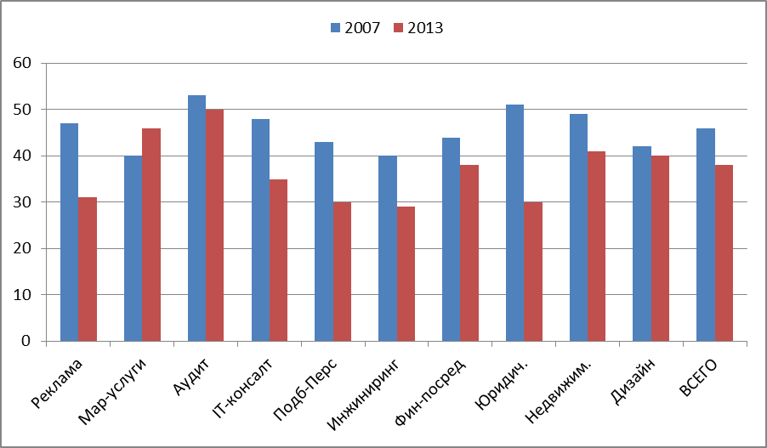
Источник – Ромир, НИУ – ВШЭ (выборка – 615 компаний, производителей услуг)

Экономический кризис и последующее вялое восстановление сектора интеллектуальных услуг в 2010 – 2012 гг. привели к снижению доли добавочной стоимости в выручке производителей интеллектуальных услуг в среднем на 8 процентных пунктов. До 38% против 46% в 2007-м году. В процентном отношении это снижение на 17,5%. Весьма значительное. Но, в отдельных секторах оно оказалось просто драматическим. В рекламе – на треть – с 47 до 31%. В области оказания юридических услуг – более чем на 40% - с 51 до 30%. В IT-услугах – почти на 30% - с 48 до 35%. В услугах по подбору персонала – на 30% - с 43 до 30%. В инжиниринге – более чем на четверть – с 40 до 29%.
В результате, в этих сегментах рынка интеллектуальных услуг доля добавленной стоимости опустилась к 30 – 35% в выручке, что лишь немного превышает показатели по отраслям обрабатывающей промышленности. Лишь в аудиторских услугах и услугах по управлению объектами недвижимости снижение оказалось незначительным: с 53 до 50%, и с 42 до 40%, соответственно. А в сегменте маркетинговых услуг даже зафиксирован рост доли добавленной стоимости в выручке: с 40 до 46%. Благодаря чему сегмент из аутсайдера сектора вышел в лидеры по этому показателю. См. Диаграмму 9.

Одна группа объяснений снижения добавленной стоимости в выручке производителей интеллектуальных услуг связана со снижением доли оплаты труда постоянных сотрудников. И будет дана ниже. Вторая, пока существующая только в качестве гипотезы, нуждающейся в строгой проверке, состоит в том, что возможно имеет место частичный перенос центра формирования добавленной стоимости за пределы российской юрисдикции. На это может указывать тот факт, что сегменты сектора интеллектуальных услуг в которых произошло наиболее сильное снижение доли добавленной стоимости в выручке: реклама, IT-услуги, юридические услуги, инжиниринг почти что монополизированы иностранными производителями услуг и их российскими «дочками». Или, как в случае с услугами по подбору персонала (да и в области рекламы тоже) иностранные компании являются основными заказчиками сегмента и диктуют ему свои правила игры. А вот в области услуг девелопмента, аудита (несмотря на высокий вес «большой англосаксонской четверки») и маркетинговых услуг такой высокой концентрации «иностранцев» не наблюдается.

Снижение доли оплаты труда в выручке

Высокая доля расходов на оплату труда, подбор и обучение высоко квалифицированного персонала в общей выручке (а также - издержках производства) также является одной из ключевых характеристик сектора интеллектуальных (знание емких) услуг.
До кризиса 2009-го года российские компании, занятые в сфере производства интеллектуальных услуг в полной мере соответствовали этому критерию.
В среднем доля расходов на оплату труда (включая отчисления в социальные фонды) составляла 38,4%. А в некоторых секторах она превышала и 40% - см. Диаграмму 10.
Для сравнения можно отметить, что по данным Росстата аналогичный показатель для добывающей промышленности в 2007-м году составлял 13%, для обрабатывающей – 14%, для розничной торговли – 15%, для транспорта – 25%.

Кризис 2009-го года изменил ситуацию драматически. По результатам обследования 2013-го года (в котором приняли участие представители более 600 компаний – производителей интеллектуальных услуг) доля оплаты труда в совокупной выручке сократилась в среднем в 1,5 раза. До 24,5%. А в отдельных секторах (реклама, IT-консалтинг, юридические услуги) сокращение оказалось двукратным и более; и доля оплаты труда снизилась менее чем до 20% от выручки.
Хочу обратить особое внимание на то, что здесь и далее мы говорим именно о ДОЛЕ оплаты труда в выручке компаний – производителей интеллектуальных услуг, а не об абсолютном размере оплаты труда работников этих компаний.

Диаграмма 10. Доля расходов на оплату труда в выручке компаний – производителей интеллектуальных услуг; в %; 2007 и 2013 гг.
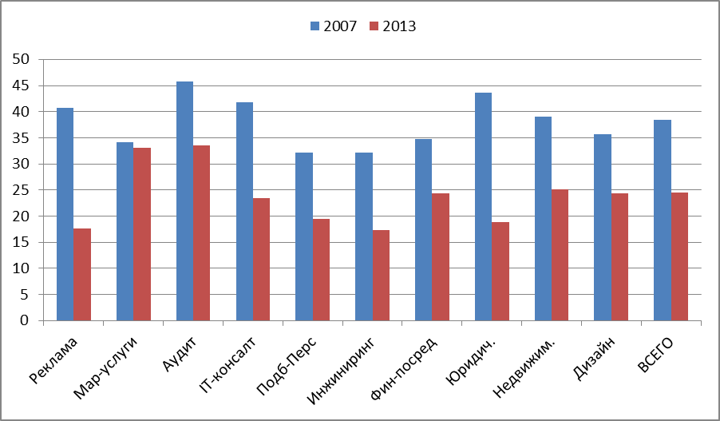
Источник – Ромир, НИУ – ВШЭ (выборка – 615 компаний, производителей услуг)

Конечно, четверть выручки на оплату труда – это довольно высокий показатель, существенно превышающий долю оплаты труда, например в обрабатывающей промышленности, где она не превышает 15% от выручки. Но, и снижение доли расходов на оплату труда в 1,5 раза – это очень серьезно. Особенно на фоне роста этого показателя в большинстве других отраслей за исключением некоторых подотраслей обрабатывающей промышленности. Даже с учетом того, что номинальный стоимостной объем рынка интеллектуальных услуг в России с 2007-го по 2013-й год вырос на 35 – 40% получается, что совокупный объем оплаты труда сотрудников, занятых в сфере интеллектуальных услуг за эти шесть лет не только не вырос, но даже и немного снизился. А с учетом инфляции потребительского рынка (более 60% за шесть лет) – снижение фонда заработной платы выглядит просто катастрофическим. Как такое стало возможным?

Во-первых, в 2009-м году были произведены довольно существенные сокращения персонала в компаниях – производителях интеллектуальных услуг. Особенно заметны они были в секторах сильнее других пострадавших от кризиса. И даже к середине 2013-го года, судя по оценкам экспертов, участвовавших в качественном этапе нашего исследования, общая численность сотрудников в этих секторах так и не восстановилась.

Во-вторых, часть высококвалифицированных сотрудников была переведена на частичную форму занятости, на аутсорсинг, на удаленные формы занятости (хоум – офис). Об этом, в частности свидетельствует снизившаяся почти в два раза доля сотрудников с двумя высшими образованиями (ученой степенью или дипломом МВА) в штате компаний – производителей интеллектуальных услуг. О чем немного подробнее мы расскажем ниже.
В-третьих, начиная с 2010-го года, стала более широко применяться передача части работ на аутсорсинг «дочерним» или просто дружественным компаниям, временным трудовым коллективам или фрилансерам. Что также снижает, пускай и чисто формально, долю прямых расходов на оплату труда штатного персонала в выручке компаний производителей интеллектуальных услуг.

И, наконец, в 2013-м году, судя по ответам респондентов, участвовавших в нашем исследовании, очень существенно – в 1,5 раза (с 8 – 10% до 14 – 16% от совокупной выручки) возросла доля прибыли в компаниях, оказывающих интеллектуальные услуги. И дело здесь не только в обострении извечного конфликта между трудом и капиталом, хотя и это тоже имеет место. В небольших компаниях – производителях интеллектуальных услуг (аудиторских, консалтинговых, дизайнерских, рекламных кадровых агентствах и т.д.) ведущие сотрудники часто являются владельцами, совладельцами и / или партнерами. А поскольку налогообложение прибыли в нашей стране носит существенно более щадящий характер по сравнению с налогообложением фонда оплаты труда (особенно после увеличения совокупных страховых начислений на фонд оплаты труда с 26 до 34% в 2011-м году, с последующим снижением до 30% в 2013-м) для совладельцев таких компаний экономически более выгодно получать вознаграждение в виде доли прибыли, чем в виде заработной платы.

Нетрудно заметить, что увеличение доли прибыли (на 5 процентных пунктов) и доли расходов на обучение персонала (на 0,3 п.п.) компенсировали снижение доли оплаты труда (на 14 п.п.) менее чем наполовину. Соответственно произошел рост доли «прочих» расходов в структуре выручки (издержек) производства интеллектуальных услуг. Прежде всего – оплаты услуг сторонних организаций. К числу таких организаций могут относиться как честные субподрядные организации, использующие льготные режимы налогообложения (ИЧП и т.п.) и специализирующиеся на оказании высоко-специализированных услуг более крупным игрокам. Например – агентство осуществляющее рекрутинг (набор) респондентов для участия в маркетинговых исследованиях, проводимых многопрофильными исследовательскими компаниями. Так и не совсем честные подрядчики, специализирующиеся на уводе финансовых средств из под налогообложения и выводе добавленной стоимости в иные юрисдикции. В т.ч. – в «материнские» и связанные групповыми интересами компании производителей интеллектуальных услуг из стран Запада.

Ну, и конечно, надо понимать, что мы имеем дело не с документами строгой отчетности, а с экспертными оценками, сделанными руководителями и ведущими специалистами компаний – производителей интеллектуальных услуг в т.ч. под влиянием эмоций и настроения. А настроения бизнеса осенью 2007-го года, конечно, были куда оптимистичней чем осенью 2013-го. При этом мы можем со всей определенностью утверждать, что относительная производительность труда (по сравнению с другими отраслями) в секторе интеллектуальных услуг за эти 6 лет снизилась. Существенно сократился и разрыв между показателями средней заработной платы по экономике в целом и по четвертичному сектору. Если в 2007-м году он был не менее чем трехкратный. Средняя заработная плата по стране тогда составляла 13,5 рублей в месяц. То в 2013-м году стал не более чем двукратный. Средняя заработная плата по стране в 2013-м году вышла на среднегодовой уровень в 30 тыс. руб. в месяц.

Относительное снижение доли оплаты труда на фоне вялого (чисто инфляционного) роста выручки компаний – производителей интеллектуальных услуг ведет к снижению и без того малого «веса» «экономики знаний» в российском ВВП.

Снижение доли сотрудников с высоким уровнем образования

Мало того, что численность постоянного персонала в компаниях производителях интеллектуальных услуг, заметно снизившаяся в 2009-м году не восстановила докризисный уровень к середине 2013-го года. В компаниях сектора снизилась доля штатных сотрудников, обладающих высоким уровнем образования и квалификации. Двумя высшими образованиями, дипломом МВА, ученой степенью. Снизилась значительно – в два раза. С 10% от средней списочной численности постоянного персонала в 2007-м году до 4,5% - в 2013-м. См. Диаграмму 11.

Диаграмма 11. Доля сотрудников с двумя высшими образованиями, ученой степенью или дипломом МВА в общей численности сотрудников компаний, производителей интеллектуальных услуг; в %; 2007 и 2013 гг.
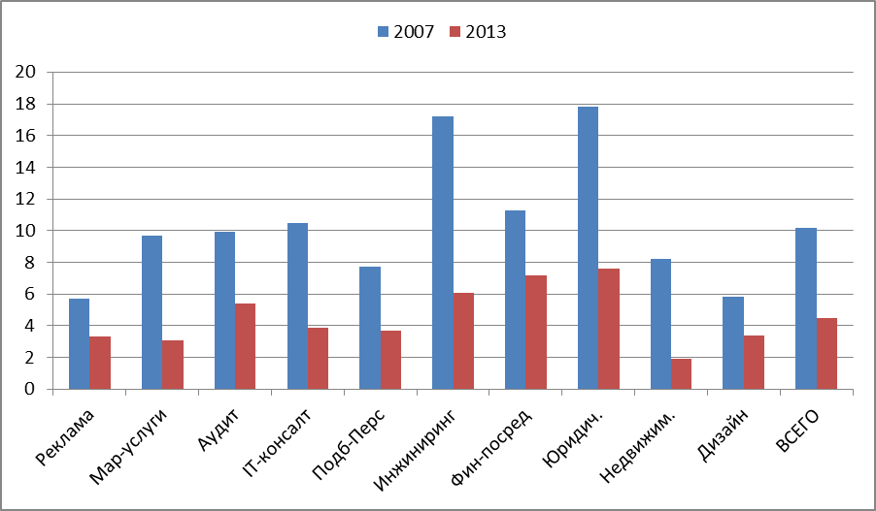
Источник – Ромир, НИУ – ВШЭ (выборка – 615 компаний, производителей услуг)

Наиболее сильные потери (более 10 процентных пунктов, или сокращение доли почти в три раза) понесли опять-таки сегменты больше других зависящие от иностранных заказчиков и/ или производителей интеллектуальных услуг. Инжиниринг и юридические услуги. Впрочем, серьезных потерь не удалось избежать и в сегментах маркетинговых услуг, услугам в области управления объектами недвижимости, и – далее практически по всему списку. Большое количество профессионалов высокого уровня в штате оказалось не релевантно задачам и возможностям посткризисного развития сектора интеллектуальных услуг. И более чем с половиной таких специалистов компаниям – производителям интеллектуальных услуг пришлось попрощаться.

Общие потери высококвалифицированных кадров сектора можно оценить от 10 тысяч (при предположении, что большинство высвобожденных работников продолжили сотрудничество с компаниями сектора в той или иной форме; например – на фрилансе или аутсорсинге) до 40 тысяч человек. В случае если все уволенные сотрудники с высоким уровнем образования покинули сектор интеллектуальных услуг.

При этом доля сотрудников компаний, производящих интеллектуальные услуги не имеющих высшего образования практически не изменилась. В 2007-м она составляла 12,1%, а в 2013-м выросла до 12,6%. См. Диаграмму 12. Это говорит о том, что работников с высоким уровнем образования заменили все же на сотрудников с высшим образованием, а не «пэтэушников». И на том – спасибо.

Диаграмма 12. Доля сотрудников без высшего образования в общей численности сотрудников компаний, производителей интеллектуальных услуг; в %; 2007 и 2013 гг.
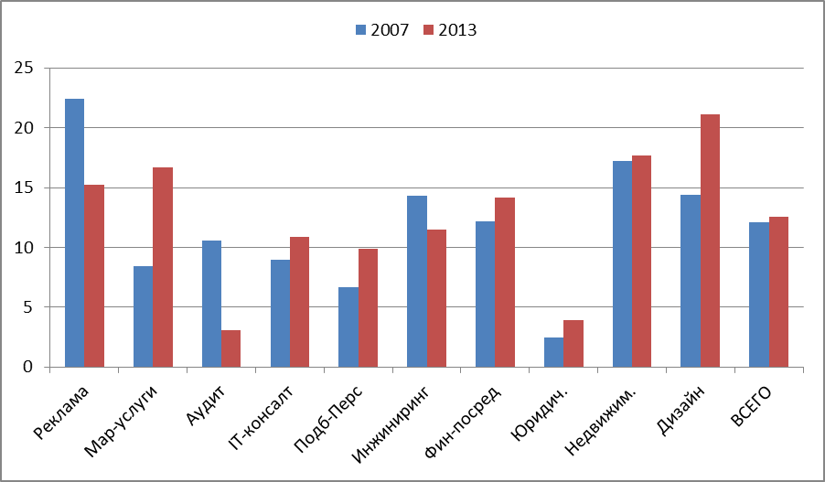
Источник – Ромир, НИУ – ВШЭ (выборка – 615 компаний, производителей услуг)

Доля сотрудников без высшего образования заметно снизилась в рекламе и аудиторских услугах. Зато – заметно выросла в маркетинговых услугах и дизайне. В остальных сегментах изменение долей сотрудников без высшего образования оказались незначительными.

Зато высвобождение части сотрудников с «избыточной квалификацией» позволило компаниям – производителям интеллектуальных услуг существенно «оптимизировать» оплату труда. И если средняя заработная плата по экономике в целом в номинальном выражении с 2007-го по 2013-й год выросла более чем в два раза (с 13,5 до 30 тыс. руб. в месяц), то ее средний рост по сектору интеллектуальных услуг не превысил и 50%. Что и позволило снизить долю расходов на оплату труда в выручке более чем на треть. О чем было сказано выше.

Рост расходов на обучение сотрудников

Снижение доли работников с ученой степенью (двумя высшими образованиями или дипломом МВА) – т.е. обладающими наиболее высокой квалификацией потребовало увеличения расходов на обучение новых (молодых, менее квалифицированных) сотрудников. И эти расходы действительно возросли, даже немного более быстрыми темпами по отношению к номинальному росту выручки. В результате средняя доля расходов на обучение и повышение квалификации сотрудников в совокупной выручке компаний – производителей интеллектуальных услуг даже немного выросла по сравнению с 2007-м годом и составила почти 5%. См. Диаграмму 13.

Диаграмма 13. Доля расходов на обучение сотрудников в общей выручке компаний, производителей интеллектуальных услуг; в %; 2007 и 2013 гг.
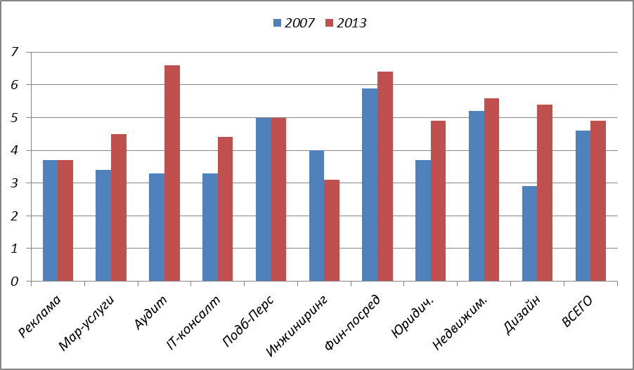
Источник – Ромир, НИУ – ВШЭ (выборка – 615 компаний, производителей услуг)

Лидерами по увеличению затрат на обучение персонала стали услуги в области проведения аудита и дизайнерские услуги. Напомним, что в этом сегменте наиболее сильно возросла доля сотрудников без высшего образования. А вот в инжиниринговых компаниях доля расходов на обучение сотрудников снизилась с 4 до 3% от выручки. И это на фоне снижения номинального объема выручки и существенного сокращения доли сотрудников с двумя высшими образованиями, ученой степенью или дипломом МВА. См. Диаграммы 13 и 11.

Стандартизация

В зарубежной литературе исследования взаимоотношения производителей и потребителей (заказчиков) услуг занимают одно из центральных мест, поскольку именно здесь многие авторы усматривают саму суть интеллектуальных услуг, отличающую их от продукции прочих секторов. Главная особенность состоит в том, что услуги которые производятся под конкретного заказчика, должны адаптироваться к его нуждам и потому отличаются высокой клиент-ориентированностью.
По перечисленным причинам измерение уровня кастомизации услуг стало одной из важнейших задач мониторинга сектора интеллектуальных услуг. Для измерения данного показателя мы задаем респондентам-производителям услуг вопрос о том, какая доля оказываемых ими услуг является стандартными. Средневзвешенная полученных ответов и служит мерой уровня стандартизации, а доля остальных ответов, соответственно, показывает, какая доля производимых услуг кастомизирована, т.е. носит индивидуализированный характер.

До кризиса интеллектуальные услуги характеризовались высоким уровнем кастомизации. Доля стандартных услуг была меньше половины (46%), и имела тенденцию к сокращению. Производители маркетинговых услуг оценивали долю стандартных услуг сего лишь в 36% (чуть более трети оказываемых услуг). А компании, специализирующиеся на услугах в области промышленного дизайна заявляли о доле стандартных услуг в своем портфеле всего лишь в 23% (менее четверти от общего объема). См. Диаграмму 14.

Диаграмма 14. Доля стандартных услуг в общей выручке компаний, производителей интеллектуальных услуг; в %; 2007 и 2013 гг.
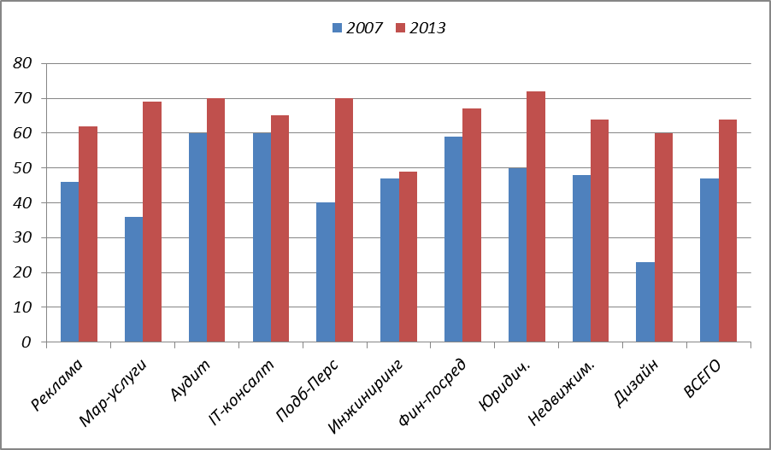
Источник – Ромир, НИУ – ВШЭ (выборка – 615 компаний, производителей услуг)

Но, как только циклическое падение достигло «дна» в 2010-м году, и началось обратное движение, доля стандартных услуг резко выросла. И достигла 64% - двух третей от общего объема. При этом, если ранее разброс средних оценок между сегментами сектора был очень велик: от 23% по компаниям, оказывающим услуги в области дизайна до 60% по аудиторским и IT-консалтинговым компаниям; то в 2013-м все сегменты (за исключением инжиниринга по которому показатель практически не изменился) укладываются по средним значениям доли стандартных услуг в диапазон от 60 до 70%.
Сильнее всего – более чем в два раза выросла доля стандартных услуг в сфере дизайна. Почти двукратный рост доли продемонстрировали услуги в области маркетинга. В 1,75 раза выросла доля стандартных услуг в сфере подбора персонала / кадрового консалтинга.

Снижение уровня кастомизации / повышение доли стандартных услуг логически укладывается в общую картину сокращения доли высоко-квалифицированного персонала среди сотрудников компаний и доли добавленной стоимости в выручке компаний - производителей интеллектуальных услуг. О чем было подробно сказано выше.

Асимметрия восприятия

Интересно, что в 2007-м году потребители интеллектуальных услуг оценивали уровень стандартизации оказываемых им услуг выше, чем производители этих услуг. В среднем на уровне 53%. Т.е. на 6 процентных пунктов выше, чем производители услуг. Разница не так уж велика. Однако, в сфере услуг промышленного дизайна она тогда была почти трехкратной: 23% (по оценке производителей) и 64% по оценке потребителей услуг, соответственно. В области оказания маркетинговых услуг разрыв составлял 20 процентных пунктов: 36% (средняя оценка производителей) и 56% по оценке потребителей. В области услуг по подбору персонала 40 и 58% (разрыв в 18 процентных пунктов или – почти в 1,5 раза). См. Диаграммы 14 и 15.

Такое расхождение получило названия «асимметрия восприятия». В 2007-м году производители интеллектуальных услуг, особенно – маркетинговых, дизайнерских и в области подбора персонала оценивали уровень кастомизации услуги (её индивидуализации) существенно выше, а уровень стандартизации – соответственно существенно ниже, чем потребители этих услуг. Которыми (потребителями) услуги воспринимались как более стандартные, чем их производителям.
Возможно, опыт потребления и квалификация потребителей не позволяла им по достоинству оценить индивидуальный характер услуги. Возможно – производители несколько переоценивали уровень кастомизации своих услуг.

В 2013-м году общий средний уровень оценки потребителями доли стандартных услуг в общем объеме оказываемых им интеллектуальных услуг практически не изменился. Но произошли существенные изменения по отдельным сегментам. Выросли оценки доли стандартных услуг в инжиниринге, финансовом посредничестве, юридических услугах и услугах по управлению объектами недвижимости. Но снизились в маркетинге, аудите, IT-консалтинге, услугах по подбору персонала и промышленном дизайне (весьма существенно). См. Диаграмму 15.

Диаграмма 15. Доля стандартных услуг в общем объеме оказанных интеллектуальных услуг по мнению потребителей; в %; 2007 и 2013 гг.
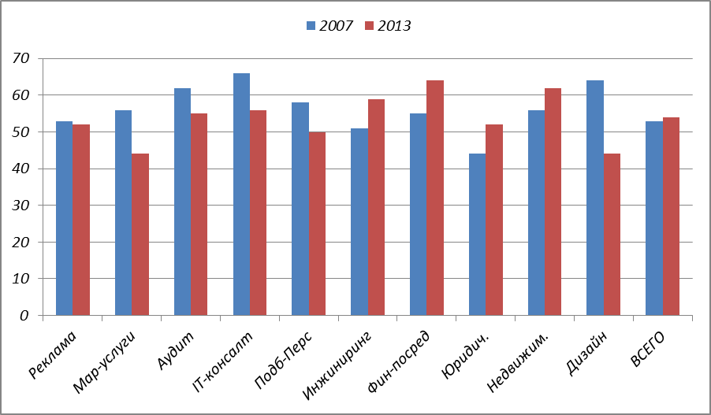
Источник – Ромир, НИУ – ВШЭ (выборка – 605 компаний, потребителей услуг)

В то же самое время, как было сказано выше, оценки стандартизации существенно выросли по мнению производителей. Асимметрия восприятия не исчезла, и даже усилилась. Но теперь она - «асимметрия в другую сторону». Производители оценивают долю стандартных услуг выше (а кастомизацию – ниже), чем потребители. Разрыв составляет 10 процентных пунктов: 64% - средняя оценка доли стандартных услуг производителями в 2013-м году и 54% - потребителями. А в сфере маркетинговых услуг разрыв достигает 25 процентных пунктов: 69 и 44%, соответственно. В услугах по подбору кадров разрыв 20 пунктов: 70 и 50%, соответственно. Такой же - в юридическом консалтинге: 72% у производителей и 52% - со стороны потребителей. Производители услуг в области промышленного дизайна повысили оценки стандартных услуг в своем портфеле с 23 до 60%. А потребители дизайнерских услуг понизили свои оценки с 64 до 44%. И в результате теперь оценивают эти услуги как более кастомизированные, даже по сравнению с восприятием самих производителей. А вот потребители услуг инжиниринга по прежнему оценивают долю стандартных услуг выше, чем производители этих услуг. Разрыв в оценках даже вырос за 6 лет д о10 процентных пунктов. См. Диаграммы 14 и 15.

Возможно, объяснение этого феномена состоит в том, что за период кризиса и последующего неполноценного восстановления сектора интеллектуальных услуг производители научились «кастомизировать» стандартные услуги. Т.е. производить на базе стандартной услуги достаточную адаптацию и дифференциацию услуги под задачи и потребности различных потребителей. Возможно также, что потребители услуг, в массе своей добившиеся снижения относительных цен (в т.ч. с помощью тендеров и электронных закупок) на оказываемые им интеллектуальные услуги стали менее требовательно и критично относиться к их индивидуализации. И если раньше они ожидали получить действительно уникальную услугу, разработанную специально для них в ответ на уникальное же техническое задание (ТЗ). То теперь они довольствуются достаточно стандартной услугой, лишь слегка адаптированной (кастомизированной) под условия конкретного ТЗ. Воспринимая такую услугу как «достаточно уникальную». Тем более, что сами ТЗ на оказание интеллектуальных услуг за прошедшие годы успели «стандартизироваться», в хорошем смысле этого термина.

Возможно, что мы имеем дело с последствиями воздействия «кривой опыта». Надо помнить, что относительно массовыми интеллектуальные услуги в нашей стране стали только в первой половине «нулевых». Ближе к 2005-му году. И, соответственно, в 2007-м году у многих производителей услуг еще не было достаточного накопленного опыта в оказании этих услуг. Соответственно, для многих компаний – производителей услуг эти услуги действительно были уникальными, в том смысле что они только осваивали технологии их производства. К 2013-му году такой опыт (да еще в каких непростых условиях сжатия рынков) появился. Технологии были наработаны, отчасти стандартизованы, «упакованы» и те же самые услуги которые в 2007-м году казались производителям уникальными (кастомизированными) в 2013-м году стали восприниматься как «стандартные» или «слегка кастомизированные» на базе «коробочного решения». Отсюда и рост оценок доли стандартных услуг в общем объеме реализации таких услуг. И потребители, со своей стороны, за прошедшие 6 лет наработали опыт получения интеллектуальных услуг. В т.ч. – разных услуг у одних и тех же производителей, одних и тех же услуг у разных производителей (за 6 лет многие потребители поменяли поставщиков услуг, некоторые – и не по одному разу), различных услуг у различных производителей. С опытом получения услуг пришло и лучшее понимание оказываемой услуги. Потребители стали лучше разбираться в оказываемых им услугах. В т.ч. – видеть различия между стандартной и кастомизированной услугой. Отсюда и рост средних оценок доли кастомизированных услуг со стороны потребителей.

Склонность к инновациям

До кризиса 2008 – 2009 гг. сектор интеллектуальных услуг в России отличался довольно высоким уровнем инновационной активности. Доля инновационной продукции (услуг) в общем объеме реализации продукции (услуг) сектора оценивалась экспертами примерно в 15 – 17% при разбросе показателей от 10 до 25%. Это было вполне логично, учитывая высокую долю кастомизированных услуг, сильную конкуренцию и полное отсутствие государственной поддержки сектора. Кризис, побудивший производителей услуг сокращать издержки (на сленге производителей услуг – «резать косты»), тем не менее, не затронул уровень инновационной активности. Наоборот, в разгар кризиса (2009 - 2010 гг.) инновационная активность выросла, т.к. многие производители расценивали инновации как главное средство выживания на сжимающемся рынке. Средние оценки доли инновационной продукции в общем объеме реализации услуг выросли до 20%. При разбросе показателей от 14% в рекламе, аудите и юридических услугах до 30% в IT-консалтинге и 35% в услугах финансового посредничества. См. Диаграмму 16.
После 2010-го года уровень инновационной активности стал снижаться, и в 2013-м году показатель доли инновационных услуг сократился более чем в два раза по сравнению со значением 2010-го года. И почти в два раза по сравнению с докризисными значениями. Средняя оценка по всему сектору – 9%, при разбросе показателей от 5% в аудите, кадровом консалтинге, инжиниринге и юридических услугах до 16 – 17% в IT-консалтинге и услугах финансового посредничества. См. Диаграмму 16.

Диаграмма 16. Доля инновационных услуг в общей выручке компаний, производителей интеллектуальных услуг; в %; 2010 и 2013 гг.
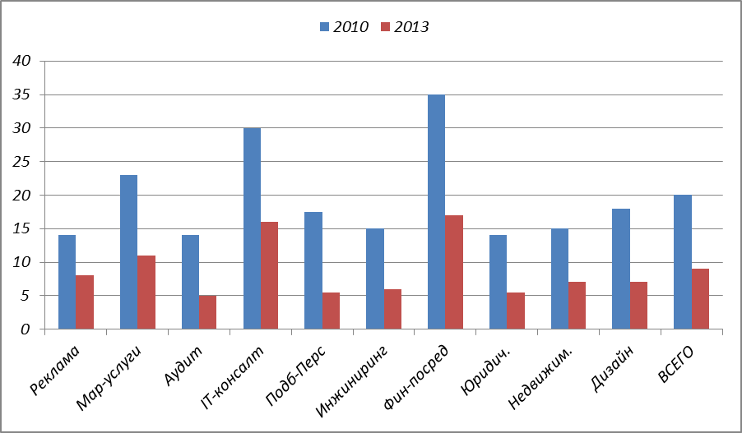
Источник – Ромир, НИУ – ВШЭ (выборка – 615 компаний, производителей услуг)

IT-консалтинг и услуги финансового посредничества по прежнему остаются сегментами рынка интеллектуальных услуг, лидирующими по доле инновационных продуктов в объеме выручки. Но и потери в абсолютном выражении они понесли самые значительные: 14 и 18 процентных пунктов, соответственно. А в относительном выражении сильнее всего сократилась доля инновационных услуг в сегменте кадрового консалтинга / подбора персонала.

Снижение доли инновационных услуг в общем объеме реализации услуг сектором интеллектуальных услуг является явным признаком снижения знаниеемкости производства услуг. Поскольку потребность в инновациях уменьшается с рутинизацией производства, когда инновация начинает тиражироваться вместо того, чтобы сменяться новой.

Снижение инновационной активности в секторе интеллектуальных услуг является плохим знаком для перспектив инновационного развития всей экономики. Ведь одной из важных ролей, которую играет этот небольшой сектор, является как раз роль «разносчика», катализатора инноваций. До кризиса, и даже в острой его фазе (2009-й год) стимулирующая роль сектора интеллектуальных услуг в качестве катализатора инноваций практически единодушно признавалась как представителями производителей услуг, так и их потребителями. К 2013-му году отношение к теме инноваций стало несколько менее восторженным, но оценки положительного влияния сотрудничества с инновационными компаниями четвертичного сектора со стороны потребителей услуг остаются весьма положительными. См. Диаграмму 17.

Диаграмма 17. Как использование интеллектуальных услуг повышает инновационность потребителей услуг; в %; 2013 г.
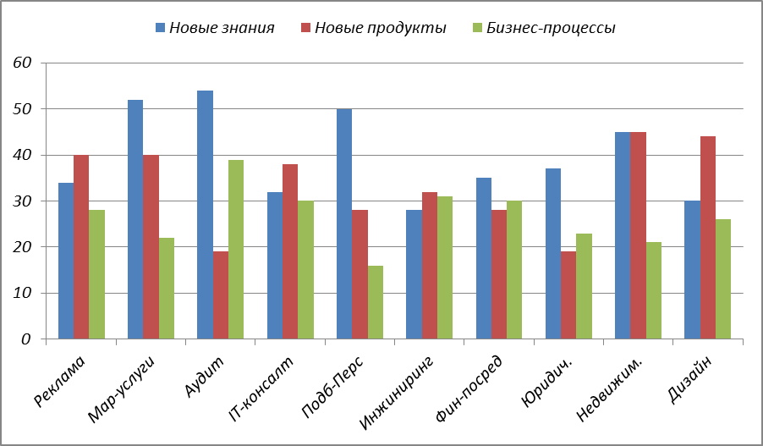
Источник – Ромир, НИУ – ВШЭ (выборка – 605 компаний, потребителей услуг)

От 30 до 50% потребителей различных интеллектуальных услуг полагают, что сотрудничество с поставщиками услуг помогает им получать новые знания и информацию, выходящую за узкие рамки конкретного проекта. Среди потребителей маркетинговых, аудиторских услуг и услуг в области подбора кадров такую точку зрения разделяют половина участников исследования. См. Диаграмму 17.

От 20 до 45% потребителей интеллектуальных услуг заявляют, что в сотрудничестве с производителями интеллектуальных услуг они разрабатывают и выводят на рынок новые продукты (товары и услуги), в т.ч - иновационные. Наиболее высокие оценки были получены от потребителей услуг промышленного дизайна и услуг по управлению объектами недвижимости. Также весьма высоки оценки этого аспекта сотрудничества у потребителей услуг рекламы, маркетинга и IT-консалтинга. А вот аудиторские и юридические услуги решению этой задачи не так сильно способствуют, что и не удивительно. В задачу юристов и аудиторов разработка новых продуктов, строго говоря, совсем не входит. См. Диаграмму 17.

От 16 до 39% потребителей интеллектуальных услуг считают, что сотрудничество с производителями этих услуг помогает им оптимизировать бизнес-процессы, сделать их более эффективными и восприимчивыми к инновациям. Здесь как раз самые высокие оценки дали потребители услуг в области аудита (и ему сопутствующего управленческого консалтинга). А также потребители услуг IT-консалтинга, инжиниринга и услуг финансового посредничества. См. Диаграмму 17.

Снижение инновационной активности в секторе после 2011-го года с неизбежностью приведет (скорее всего – уже привело) к снижению способности других секторов экономики к генерации и абсорбированию инноваций. А это, в свою очередь, приведет (уже привело во второй половине 2012-го и в 2013-м году) к снижению темпов экономического роста и эффективности производства.

ЧТО ДАЛЬШЕ ?

Итак, мы имеем в секторе интеллектуальных услуг: замедление темпов номинального роста (фактически до фонового инфляционного уровня), снижение доли добавленной стоимости и оплаты труда в совокупной выручке, снижение «знаниеемкости» и сокращение инновационных услуг в совокупном объеме реализации услуг. Оптимист мог бы предположить, что все эти признаки говорят о достижении сектором состояния зрелости, когда опережающий рост неизбежно сменяется инерционным ростом, поддерживающим долю сектора в экономике. Наподобие того, что наблюдается с осени 2013-го года на рынках продуктов питания, которые после десятилетия опережающего роста (продуктовые рынки росли темпами опережающими инфляцию в два раза даже в период острой фазы экономического кризиса) перешли в фазу номинальной стагнации. И даже заметного сокращения в реальном выражении. Успев при этом за фазу расширения набрать и удержать значительный вес в структуре совокупного потребления.

Увы и отнюдь. Не о какой зрелости сектора интеллектуальных услуг в России не может быть и речи. На долю сектора приходится около 1 – 1,5% от совокупной занятости в экономике и 2,5 – 3% валового продукта (ВВП). Причем доля сектора в ВВП с 2007-го года устойчиво снижается. О чем было подробно сказано в первой части этой статьи.
В то время как в США и Великобритании, Германии и Франции доля сектора в занятости уже превышает 5 – 9%, а в ВВП составляет 7 – 12% и продолжает расти.

К сожалению, в настоящих условиях наиболее вероятным представляется реализация инерционно – депрессивного сценария развития сектора интеллектуальных услуг. В соответствии с которым продолжится ухудшение как количественных, так и качественных характеристик сектора и составляющих его сегментов. Исход наиболее квалифицированных сотрудников из компаний – производителей интеллектуальных услуг продолжится. К уже покинувшим сектор 10 – 40 тысячам высоко образованных и квалифицированных сотрудников (см. выше) добавятся еще несколько десятков тысяч. Ведь снижая добавленную стоимость и оплату труда в выручке, сектор становится относительно менее привлекательным с экономической точки зрения в качестве места работы. Добавленная стоимость продолжит сокращаться вследствие роста стандартизации и уменьшения кастомизации. Инновационный потенциал сектора продолжит снижение.

В итоге, через пять лет сектор, который потенциально мог бы сгенерить около 1,5 млн. новых, дополнительных рабочих мест с высокой производительностью добавленной стоимости (и высоким уровнем оплаты труда) скукожится до уровня хилого «сервисного придатка». А получить в России целый спектр интеллектуальных услуг мирового уровня окажется просто невозможно.

В условиях «розового либерализма» можно было бы надеяться получить необходимые услуги с «мирового рынка». Читай – от их мировых производителей, чьи штаб-квартиры находятся преимущественно в США и Великобритании. Собственно отдельные сегменты сектора (реклама, аудит, IT-консалтинг, маркетинговые исследования и т.д.) уже к 2010-му году более чем на 50% контролировались иностранными компаниями и их российскими филиалами. Уже тогда рассчитывать на то, что англо-саксонские «друзья» способны обеспечить российский рынок качественными услугами в таких чувствительных областях как инжиниринг, стратегический консалтинг, IT-консалтинг и т.д. без оглядки на интересы своих многолетних партнеров и заказчиков из собственных стран было достаточно наивно.

В условиях же острого политического, идеологического и экономического противостояния весны - осени 2014-го («холодный» период в отношениях России и Запада продлится не менее трех лет) рассчитывать на интеллектуальную поддержку Запада уже не просто наивно, а как минимум – глупо. Как максимум – преступно.

В изменившихся условиях выстраивание национального кластера на рынках интеллектуальных услуг враз превратилось из сермяжной блажи в насущную необходимость. Необходимость преодоления депрессивной инерции и перехода к
форсированному сценарию роста сектора интеллектуальных услуг. И кроме явного целеполагания, формирования установок и ориентиров со стороны государства (правительства) нет действенных рецептов по решению этой задачи.
Сектору не нужны какие-то особые льготы субсидии или дотации. Тем более, что российские лидеры отдельных сегментов (и подсегментов) рынка интеллектуальных услуг – это компании среднего бизнеса. А остальные российские игроки относятся и по формальным, и по фактическим критериям к малому и микро-бизнесу. О необходимости поддержки которого (среднего и малого бизнеса) в последние три года не говорил разве что «мертвый министр».

Но сектору нужны явные положительные сигналы со стороны Власти. «Ребята – мы вас видим», «Мы понимаем ваши проблемы», «Нас не устраивает депрессивная тенденция в вашем секторе», «Мы понимаем значение сектора для экономики», «Мы готовы вам помочь – скажите как? (Денег не дадим!)». Кстати, денег представители сектора у государства и не просят. Ни один эксперт из более чем двух сотен, участвовавших в нашем исследовании в 2007 – 2013 гг. даже не заикнулся о каких-то особых мерах финансовой поддержки сектора или его отдельного сегмента. Просили – понятных правил игры. Просили снижения нагрузки на фонд оплаты труда (это как мы помним ключевая статья издержек производителей интеллектуальных услуг) для всех субъектов среднего бизнеса. Просили в тендерах по закупке интеллектуальных услуг учитывать не только фактор цены (чай интеллектуальные услуги не чай, сахар и не гречка, чтобы их выбирать только «ценою подешевле»). Много чего еще просили эксперты. Но – не денег.

Вот сейчас обострилась проблема ускорения замещения импорта критически значимой продукции. Чтобы не дай бог наши «заклятые друзья» не смогли в будущем использовать эту проблему в целях политического давления на нашу страну. Сначала было бы хорошо определить перечень этой продукции. Мы ведь не можем заменить весь импорт. Да и нет такой необходимости. При всей «социальной значимости» импорт ананасов или, к примеру – велосипедов не носит характера критической для народного хозяйства нашей страны зависимости.

Далее – производителям импорт-замещающей продукции потребуется какая-то поддержка от государства. И очень важно определить какие меры носят критический характер – без них ничего не заработает. А какие относятся к разряду благопожеланий. Т.е. – хорошо бы хорошо, но и без того обойтись можно.

Но ведь импорт-замещение – задача не только для производителя, но для рекламы, для маркетинговых услуг, для дизайна, для инжиниринга. Для всего сектора интеллектуальных услуг. Особенно это касается продукции конечного потребительского спроса. А для продукции промышленного назначения есть задачи выстраивания цепочек создания стоимости. Но поставить саму задачу и обозначить контуры ее приемлемого решения должно государство. Больше некому. Или поговорить – поговорили. А дальше – пусть оно как-то само собой рассосется. Авось – пронесет? Мы же такой привлекательный рынок сбыта. Нефть – продадим, ананасы – купим! А если Авось не пронесет?

Статья опубликована в Маркетинг в России. 2015. Справочник Гильдии Маркетологов / Под общей редакцией И.С. Березина. – М. – 2015. С. 85-128.

